星火后台红包系统需求文档

2018年05月03日

**修订：**

|  |  |  |  |  |
| --- | --- | --- | --- | --- |
| **版本** | **日期** | **说明** | **编写者** | **审核者** |
| V0.1.0 | 2018-05-03 | 创建 | 宇文宝妮 |  |
| V0.1.1 | 2018-05-03 | 编辑  新建红包，选择产品样式变更。 |  |  |
|  | 2018-06-20 | 出借人发红包活动方式：配置参与对象时，出借人维度与理财经理维度不可同时选择。  即全部出借人、非全部出借人、非全部理财经理选项仅可选中一项提交。 |  |  |
|  | 2018-06-22 | 更新内容：  1、 参与对象删除全部理财经理项、原非全部理财经理变更为“筛选理财经理”，当筛选理财经理项为空时，即参与对象为全部理财经理。  2、 变更发红包至出借人活动方式，参与对象为：筛选出借人、筛选理财经理  3、参与对象理财经理： 是否自主发放红包 ？： 页面样式变更。变为下拉筛选框  4、理财经理抢红包：可抢红包计划必填，默认第一次可抢计划时间为活动起始，结束时间。  5、发红包至理财经理店铺、理财经理抢红包活动禁用后可启用；  6、发红包至出借人，活动禁用后不可启用。  7、活动启用后：仅可编辑活动说明、以及备注  8、自动触发活动： 生日前3天，参数配置； 交易到期前3天，参数配置。  9、自动触发关联红包：仅可关联 ：红包有效期是区间2方式。  10、删除常规活动列表：导出按钮 |  |  |
|  | 20180903 | 修正部分细节和逻辑，参见蓝色字体 |  |  |
|  | 20180928 | 修正部分内容，请参见蓝色背景文字和批注 |  |  |
|  |  |  |  |  |

目录

重点说明 4

1.1后台导航 4

1.1.1活动管理 5

1.2红包管理 5

1.2.1新建红包 5

1.2.2编辑红包 9

1.2.3红包管理 11

1.2.3红包详情 13

1.3 常规活动管理 14

1.3.1新建活动 14

1.3.2活动管理 41

1.3.3编辑活动 52

1.3.4活动详情页 53

1.4 其他活动管理 56

1.4.1 新建活动 56

1.4.2 管理活动 59

## 重点说明

* 活动启用：
  + 活动启用后，活动参与对象固定（包括“发红包至理财经理店铺、理财经理抢红包、发红包至出借人”活动方式）。
  + 例如：活动参与对象为离职理财经理，活动启用时间为2018.1.1日，若理财经理2018.1.2日离职，则该理财经理不可参与该活动。
* 活动已开始，红包未开始，是否可抢红包？
  + 答：可抢

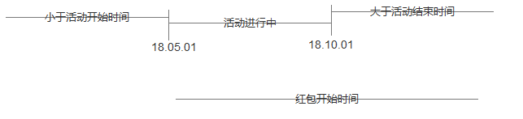

* 红包有效期：与交易有关，限制支付时是否可使用此红包
* 活动有效期：仅对以下两种活动方式做限制。
  + 1、当活动方式为“发红包至理财经理店铺”时限制：
    - 理财经理店铺是否显示此活动
    - 理财经理是否可发放此红包至出借人
  + 2、当活动方式为“理财经理抢红包” 时限制
    - 理财经理店铺是否显示此活动
    - 理财经理是否可发放此红包。

备注：理财经理是否可抢此红包有红包可抢计划类限制。

* 活动启用
  + 1、 发红包至出借人活动方式时，点击“启用”，即部署红包至出借人账户，故部署错误，需技术执行脚本，删除已部署错误红包记录。
  + 2、

## 1.1后台导航

### 1.1.1活动管理

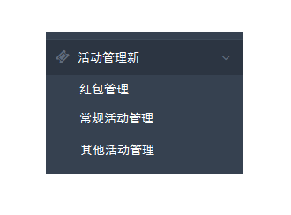

图1.1.1-1

星火后台左侧导航

* 原“活动管理”导航信息不变
* 原“活动管理”一级导航下平级新增“活动管理新”一级导航
* “活动管理新”一级导航下新增3个二级导航
  + - （1）、红包管理：链接至红包管理列表页（如图1.2.3-1）
    - （2）、常规活动管理：链接至常规活动管理列表页（见原型）
    - （3）、其他活动管理：链接至其他活动管理列表页（见原型）

## 1.2红包管理

### 1.2.1新建红包

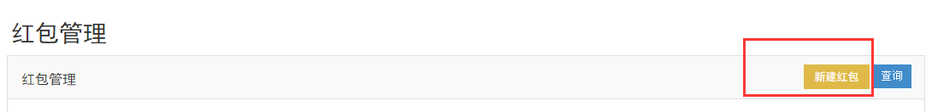

图1.2.1-1

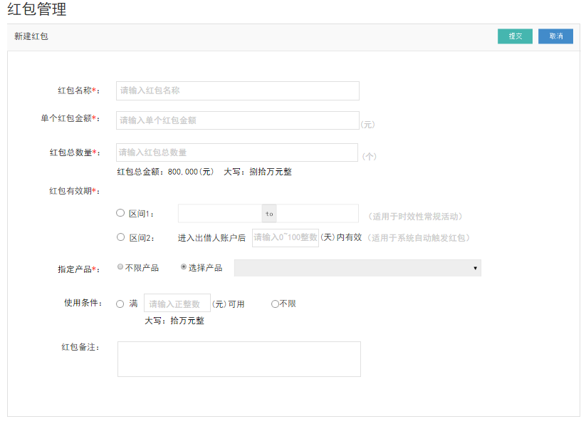

图1.2.1-2

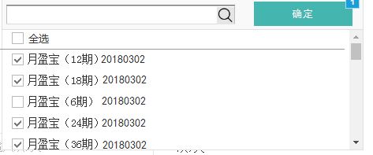

图1.2.1-3

1. 红包管理列表页：点击“新建红包”按钮（图1.2.1-1），链接至“新建红包”页面
2. 新建红包页面

|  |  |  |  |
| --- | --- | --- | --- |
| **序号** | **标题** | **格式** | **备注** |
|  | 提交 | 按钮  点击“提交”按钮，提交该页所填内容并保存数据  若必填项未填写则提交失败：提示文案“请输入+相应未填写项标题”；  例如“请输入红包名称！”。且页面不跳转，页面已输入内容不清空。 | 点击“提交”按钮，提交该页所填所有内容并保存至数据   1. 若必填项未填写时：统一错误提示：“选项名称+不能为空！” 2. 判断红包名称是否与历史红包名称重复，重复则提示“红包名称已存在，请重新输入！” |
|  | 取消 | 按钮  点击“取消”按钮，页面返回至红包列表页 | 点击“取消”按钮时，则表示放弃本页所填内容。 |
|  | 红包名称 | 类型：文本  默认文案：请输入红包名称  必填项： | 红包名称唯一，新建红包名称不可与历史红包名称重复。 |
|  | 单个红包金额 | 类型：文本  默认文案：请输入单个红包金额  必填项 | 单个红包的金额  交易相关：生成支付单时用来抵扣支付金额。 |
|  | 红包总数量 | 类型：正整数  默认文案：请输入红包总数量  必填项  红包总金额：单个红包金额*红包总数量=红包总金额  大写：即红包总金额的大写。 | 运营预估的红包最大可发放量，控制运营成本。用来限制红包的最大可发放量，非可实际使用量。  活动相关  当活动方式为：  1、发红包至理财经理店铺、理财经理抢红包时，不校验实际部署红包是否大于此配置红包总数量。  场景：配置100w个红包，实际发店铺至120w个红包？  是否允许：是  2、发红包至出借人时，需校验活动发放红包数小于等于红包总数量。   1. 自动触发红包：已发放红包总数不得超过红包总数   4、激活码：生成激活码总数不得超过此红包总数。  **红包总数有活动发放红包数量校验，在活动启用时校验。** |
|  | 红包有效期 | 单选框，必填项  默认选中“区间1”  区间1：日期格式  点击输入框弹出日期选择框，选中后填入输入框  区间2：0~100正整数  默认文案：请输入0~100正整数 | 1、红包有效期与交易有关，用来限制该日期范围内交易单是否可使用此红包。  2、生成支付单时扣减红包，标记红包状态：使用中  A：支付失败：红包状态（未使用）  B：支付成功：红包状态（已使用）  C：交易失败退款成功：红包状态（未使用）  3、红包有效期：时间区间  1、区间1：该区间为日期区间，起始日期A，结束日期B  则有效期：大于等于A日0点&&小于B日0点  2、时间区间2：进入账户10天内有效，例如2018-03-02 11:12 进入账户，  则有效期：2018-03-02 11:12~2018-03-13 00:00  大于等于A&&小于B |
|  | 指定产品 | 类型：单选框  内容：不限产品、选择产品  默认选中：选择产品  选中产品格式  类型：复选下拉框  点击下拉框，显示下拉复选框列表内容如图1.2.1-2  且可模糊搜索产品名称  必填项  默认：  1、复选框默认均不勾选。  2、复选下拉框内容为动态读取已启用产品列表  3、点击“确定”按钮，仅记录本次选中内容，不保存至数据库。提交整个页面时保存该数据 | 选中“不限产品”选项：新上架产品自动生效  指定产品  1、产品列表：显示星火平台所有已启用产品  2、根据产品名称关联搜索相应产品，模糊匹配  输入框输入“关键字产品名称”，点击“”图标，提交搜索操作。  3、产品列表  a:然后按开放日期倒叙  b:按产品类型排序优先级:月盈宝、p2p零投宝、安鑫、其他产品类型（定期随心宝、宜人贷等）排序。  4、勾选完产品，点击“确认”按钮，页面记录此次勾选产品内容，非提交至数据库。当且仅当整个页面“提交”时，保存产品信息至数据库。 |
|  | 使用条件 | 单选框  默认勾选：满**元可用  必填项  满**元可用：   1. 类型：正整数 2. 格式展示为钱数格式：例如：100,000;   3、数据框下方根据输入内容动态展示大写金额 | 交易相关：支付详情页，用来判断交易单支付金额是否符合此使用条件。 |
|  | 红包备注 | 文本  非必填  字数不限 | 运营文本备注，供运营人员记录红包信息 |

### 1.2.2编辑红包

1. 未关联活动/已关联活动且活动状态“新增”——红包编辑

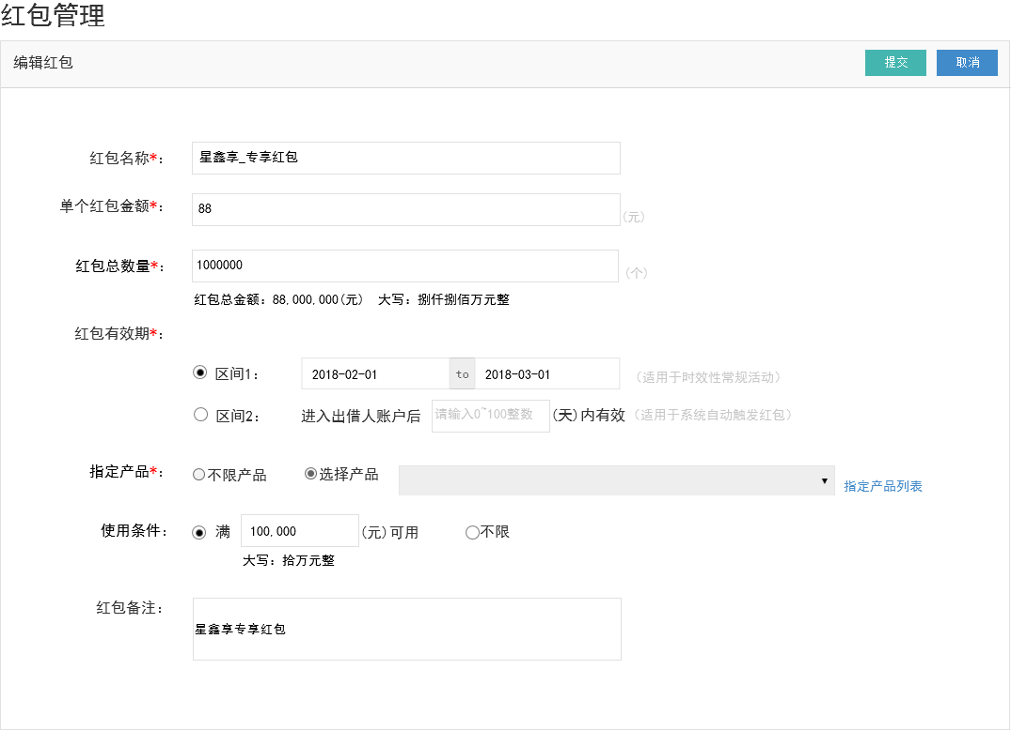

图1.2.2-1

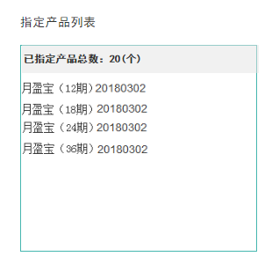

图1.2.2-2

* 当且仅当当前红包“未关联至活动”~~或者“已关联至活动但活动状态为新增”~~，则当前红包所有信息项均可编辑。
* 编辑框默认展示当前红包历史提交信息，且历史提交信息可编辑。
* 指定产品列表：当编辑红包时，指定产品项展示“指定产品列表”内容且可点击，点击链接，弹层查看历史已提交至数据库产品信息见图1.2.2-2。

1. 已关联活动且活动状态为“启用/禁用”——红包编辑

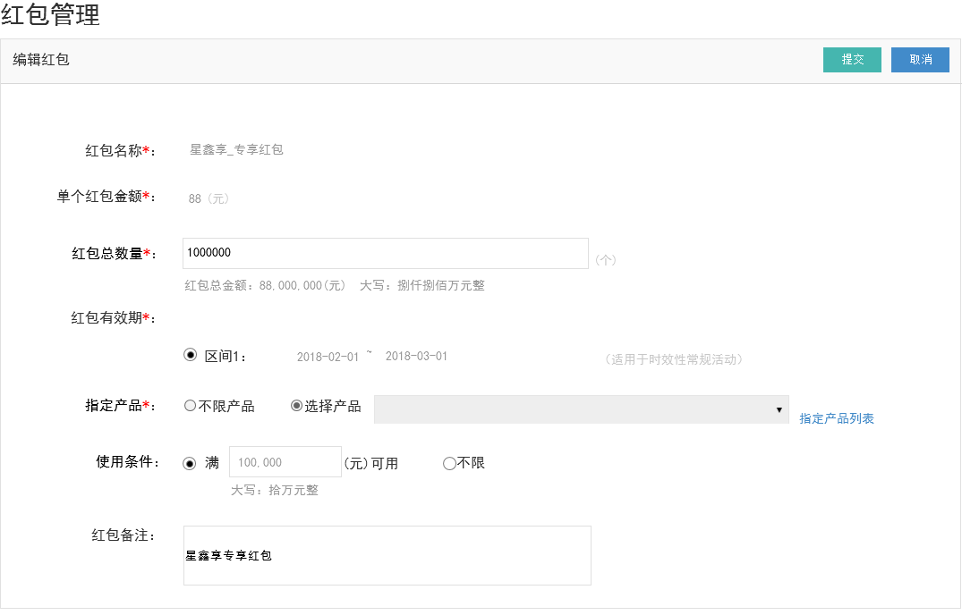

图1.2.2-2

* 当且仅当当前红包 “已关联至活动且活动状态为启用/禁用”时，则当前红包仅可编辑以下信息
  + 红包总数量：可修改红包数量
  + 指定产品：
    - 当指定产品选中“选择产品”时，产品列表下拉复选框内容，历史已勾选内容不可取消选中，仅支持新增选中产品。
    - 如已选中“不限产品”，则产品列表信息不可勾选。
    - 指定产品列表：当编辑红包时，指定产品项展示“指定产品列表”内容且可点击，点击链接，弹层查看历史已提交至数据库产品信息见图1.2.2-2。
  + 红包备注：可编辑。
* 非可编辑项内容，如图1.2.2-2：直接读取历史已提交内容并展示，且不展示可编辑框。

### 1.2.3红包管理

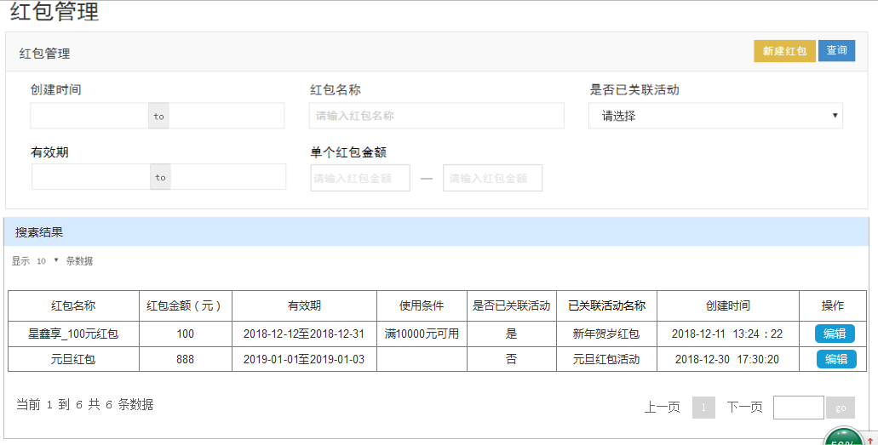

图1.2.3-1

|  |  |  |  |
| --- | --- | --- | --- |
| **序号** | **标题** | **格式** | **备注** |
| **红包管理-搜索** | | | |
|  | 新建红包 | 按钮  可点击  打开方式：当前页打开 | 点击“新建红包”页面，当前页打开“新建红包页面”见图1.2.1-1 |
|  | 查询 | 按钮  可点击  打开方式：刷新当前页搜索结果列表 | 点击“查询按钮”   1. 未输入搜索条件，则搜索结果列表显示所有红包列表。 2. 若输入搜索条件，则筛选符合条件红包。 |
|  | 创建时间 | 时间格式  起始时间段  结束时间段 | 搜索创建时间在此起始时间~结束时间范围内红包 |
|  | 红包名称 | 文本 | 1、搜索内容模糊匹配 |
|  | 有效期 | 日期格式  内容包括：起始日期、结束日期 | 有效期搜索条件   1. 仅搜索有效期为区间1红包。不包括有效期为区间2红包，即搜索结果不显示“进入账户多少天有效”此类型红包。 2. 搜索红包有效期与此输入有效期范围内有重叠天数的红包。如果红包有效期仅有一天在此搜索范围内，则也可搜索到。 3. 例如：红包A有效期2018.1.1~2018.2.1 搜索框搜索有效期范围2018.1.30~2018.2.28，则红包A可搜索到。 |
|  | 单个红包金额 | 金额范围 | 搜索红包金额在此金额范围区间内红包 |
| **红包管理-列表**  **排序规则：以创建时间倒叙** | | | |
|  | 红包名称 | 文本  有链接，可点击  打开方式：当前页弹层 | 红包属性，红包名称  点击“红包名称”，当前页面弹层显示“红包详情”见1.2.3-1 |
|  | 红包金额 | 数字（格式显示为钱数格式） | 红包属性，单个红包金额。 |
|  | 有效期 | 日期  内容包括：起始日期~结束日期 | 红包属性，起始日期~结束日期 |
|  | 使用条件 | 文本  内容：满*元可用/不限 | 新建红包时所保存，红包属性。 |
|  | 是否已关联活动 | 文本  内容为：是/否 | 1、当活动关联此红包并提交保存时，则标记该红包“是否已关联活动”为“是”。  2、当此红包已关联至一个活动，则其他活动不可关联此红包。 |
|  | 已关联活动名称 | 文本，不可点击 | 显示此红包关联的活动名称 |
|  | 创建时间 | 时间格式 | 记录当前行活动的创建时间 |
|  | 操作 | 内容：“编辑”按钮  按钮可点击，打开产品编辑页  打开方式点击当前标签页打开 | 1、当“是否已关联活动”项为是时：  点击“编辑”按钮链接至“编辑红包_活动新增”页面见1.2.2-1   1. 当“是否已关联活动”项为否   A：当活动状态为“新增”时，点击“编辑”按钮链接至“编辑红包_活动新增”  B：当活动状态为“启用/禁用”时，点击“编辑”按钮链接至“编辑红包_活动已启用”见页面1.2.2-2 |
|  | 导出 | 按钮 | 点击“导出”按钮，提示下载excel导出文件。  导出文件内容包括  红包名称、红包金额、有效期、使用条件、是否已关联活动、创建时间项  导出文件名：“红包管理_”+当前时间戳,例如:红包管理_2018080917181818 |

### 1.2.3红包详情

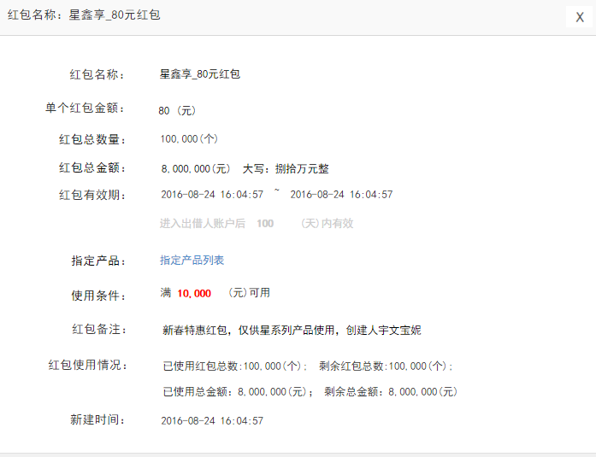

图1.2.3-1

|  |  |  |  |
| --- | --- | --- | --- |
| **序号** | **标题** | **格式** | **备注** |
|  | 红包名称 | 文本 |  |
|  | 单个红包金额 | 文本 | 注意显示单个红包金额单位“元” |
|  | 红包总数量 | 文本 | 红包总数量，单位“个” |
|  | 红包总金额 | 文本  显示大写 | 红包总金额=单个红包金额*红包总数量  单位“元”  需显示红包总金额相应大写 |
|  | 红包有效期 | 文本 | 1、当红包有效期为区间1时，展示为：起始日期~结束日期  2、当红包有效期为区间2时，展示为”进入出借人账户后*天内有效” |
|  | 指定产品 | 文本“指定产品列表”，可点击，点击弹出显示指定产品列表详情 | 点击链接，弹层显示已指定产品列表。 |
|  | 使用条件 | 文本：“满*（元）可用” | *为动态读取内容。 |
|  | 红包备注 | 文本 |  |
|  | 红包使用情况 | 文本  内容包括：  已使用红包总数  剩余红包总数  已使用总金额  剩余总金额 | 已使用红包总数:支付单已扣减红包，则标记为“已使用”。此项统计该红包已累计使用个数。  剩余红包总数= 红包总数量-已使用红包总数  已使用总金额=已使用红包总数*单个红包金额  剩余总金额=剩余红包总数*单个红包总金额 |
|  | 新建时间 | 时间格式 | 红包创建时间 |

## 1.3 常规活动管理

### 1.3.1新建活动

新建活动包括：1、基本信息2、参与对象3、关联红包 三部分。

活动方式：

1、发红包至理财经理店铺

2、理财经理抢红包

3、发红包至出借人

根据活动方式不同，参与对象、关联红包均有不同，故参与对象与关联红包部分，分别根据活动方式不同做以说明。

##### 1.3.1.1 第一步---基本信息

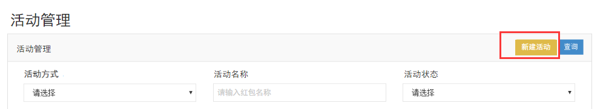

图1.3.1.1-1

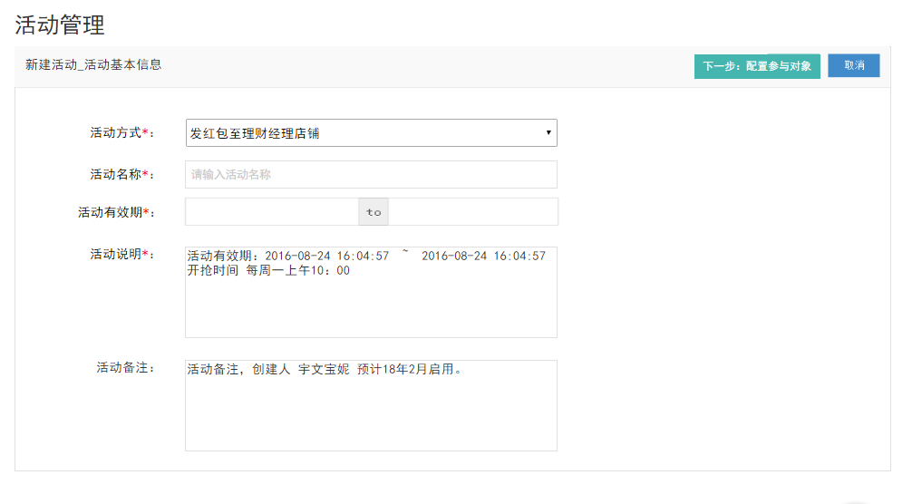

图1.3.1.1-2

|  |  |  |  |
| --- | --- | --- | --- |
| **序号** | **标题** | **格式** | **备注** |
|  | 下一步：配置参与对象 | 按钮 | 点击“下一步：配置参与对象”按钮   1. 保存当前页输入内容至数据库 2. 活动状态默认为“新增”。 3. 根据“活动方式”不同，跳转至不同页面   A、发红包至理财经理店铺：跳转至“新建活动_参与对象_理财经理”页面 见图1.3.1.2-2  B、理财经理抢红包：跳转至“新建活动_参与对象_理财经理” 页面见图1.3.1.2-2  C、发红包至出借人：跳转至“新建活动_参与对象_出借人”页面见图1.3.1.2-2  4、若必填项未填写则提交失败：提示文案“请输入+相应未填写项标题”；  例如“请输入活动名称！”。且页面不跳转，页面已输入内容不不清空。 |
|  | 取消 | 按钮 | 点击“取消”按钮  不保存当前页输入数据  页面跳转至“活动列表”见1.3.2.1-1 |
|  | 活动方式 | 下拉列表框：发红包至理财经理店铺、理财经理抢红包、发红包至出借人  必填项  默认选中“发红包至理财经理店铺” | 活动方式不同，参与对象，关联红包，红包部署方式等均不同。 |
|  | 活动名称 | 文本  必填项  默认文案“请输入活动名称” | 活动简称，运营输入。 |
|  | 活动有效期 | 时间格式  必填项  默认为空 | 精确到时分秒  活动有效期：仅对以下两种活动方式做限制。   1. 当活动方式为“发红包至理财经理店铺”时，活动有效期对店铺是否显示红包和理财师是否可以发红包无限制   由红包的有效期限制  ~~a理财经理店铺是否显示此活动~~  ~~b理财经理是否可发放此红包至出借人~~  2、当活动方式为“理财经理抢红包” 时限制  A是否显示待抢红包以及倒计时红包  ~~理财经理店铺是否显示此活动~~  ~~b理财经理是否可发放此红包~~。  备注：理财经理是否可抢此红包有红包可抢计划类限制。 |
|  | 活动说明 | 文本  非必填项  默认为空 | 默认为空，填写后展示在前台，可不填写  限制最大100个中文字符 |
|  | 活动备注 | 文本  非必填项  默认为空 | 用户运营人员标记活动相关说明，不展示在前台  限制最大100个中文字符 |

##### 1.3.1.2 第二步---参与对象

活动方式不同参与对象不同，展示页面也不同

1、活动方式：发红包至理财经理店铺🡺参与对象：理财经理🡺页面：新建活动_参与对象_理财经理：见图1.3.1.2-1

2、活动方式：理财经理抢红包🡺参与对象：理财经理🡺页面：新建活动_参与对象_理财经理：见图1.3.1.2-1

1. 活动方式：发红包至出借人🡺参与对象：出借人🡺页面：新建活动_参与对象_出借人：见图1.3.1.2-3

###### 1.3.1.2.1发红包至理财经理店铺&理财经理抢红包

当活动方式为“发红包至理财经理店铺”或者“理财经理抢红包”时，活动对象为理财师，故展示页面如下。

* **筛选理财经理**

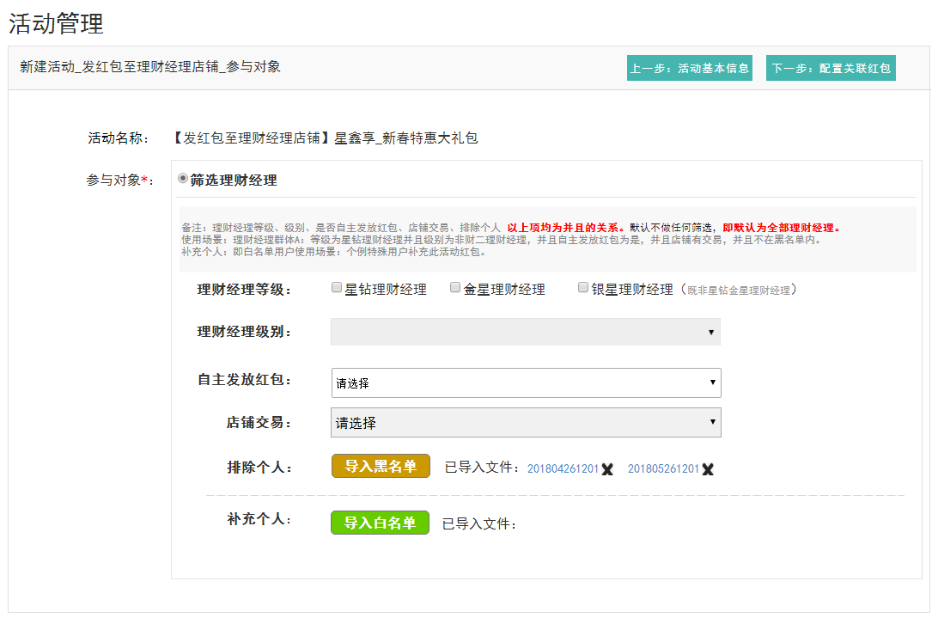

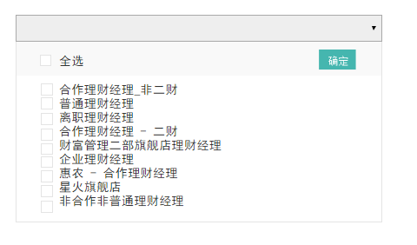

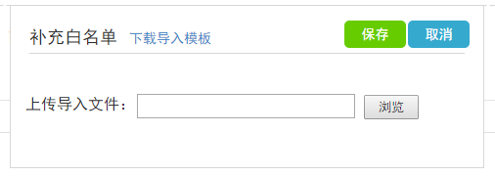 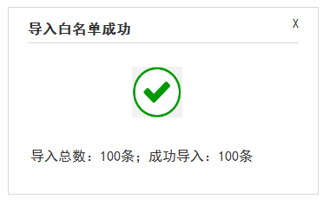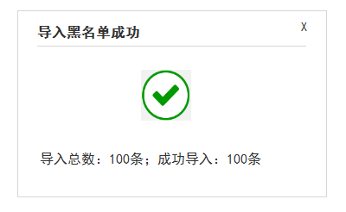

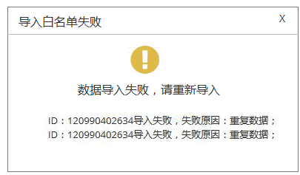

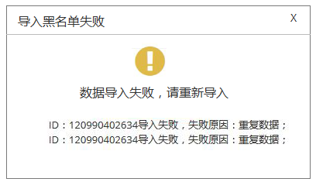

图1.3.1.2.1-1

|  |  |  |  |
| --- | --- | --- | --- |
| **序号** | **标题** | **格式** | **备注** |
|  | 上一步：活动基本信息 | 按钮 | 页面返回至活动基本信息页 |
|  | 下一步：配置关联红包 | 按钮 | 点击“下一步：配置关联红包”按钮   1. 筛选理财经理：  * 当所有筛选项均为空时，则表示活动参与对象为所有理财经理  1. 活动启用后，活动参与对象固定不可修改  * （包括“发红包至理财经理店铺、理财经理抢红包、发红包至出借人”活动方式），仅允许补充白名单。 * 例如：活动参与对象为离职理财经理，活动启用时间为2018.1.1日，若理财经理201.1.2日离职，则该理财经理不可参与该活动。   3、活动未启用，可修改活动参与对象。 |
|  | 活动名称 | 文本 | 包括两部分内容：例如：【发红包至理财经理店铺】活动名称1  1、【】框内内容为 活动方式  2、活动名称  进入该页面时默认带入 【活动方式】+活动名称 |
|  | **参与对象** | | |
|  | 筛选理财经理 | 单选按钮  默认选中“筛选理财经理”如图1.3.1.2.1-1  不可取消选中 | 此项供技术使用，不可取消选中。 |
|  | 备注 | 静态文案  内容：  备注：理财经理等级、级别、是否自主发放红包、店铺交易、排除个人**以上项均为并且的关系。**默认不做任何筛选，**即默认为全部理财经理。**  使用场景：理财经理群体A：等级为星钻理财经理并且级别为非财二理财经理，并且自主发放红包为是，并且店铺有交易，并且不在黑名单内。  补充个人：即白名单用户使用场景：个例特殊用户补充此活动红包。 | 静态文案，仅供运营参考阅读 |
|  | 理财经理等级 | 复选框  复选框项系统读取 | 动态读取系统理财经理等级 |
|  | 理财经理级别 | 下拉列表可多选  如图1.3.1.2.1-1  勾选理财经理级别，点击“确认”按钮，页面记录此次勾选级别。当且仅当点击“下一步：关联红包”按钮时，提交该级别选中内容至数据库。 | 动态读取星火系统理财经理级别  后台新增理财经理级别，则此筛选项理财经理级别同步更新 |
|  | 自主发放红包 | 默认请选择 | 理财经理自主发放红包：即理财经理属性“是否理财经理发放红包 生效结果===是”  理财经理非自主发放红包：即理财经理属性“是否理财经理发放红包 生效结果===否”  系统仅可给选择了“理财经理非自主发放红包”的理财师的客户发放红包 |
|  | 店铺交易 | 下拉选项  选项内容：请选择、店铺有交易、店铺无交易  非必填  默认选择“请选择”项。 | 店铺交易：用下拉列表方便扩展“交易笔数大于多少条，交易金额大于多少等。 |
|  | 排除个人 | 按钮“导入黑名单”  非必填 | 点击“导入黑名单”，弹层显示选择黑名单文件层=>选择黑名单文件=>并确认上传黑名单文件  导入数据时校验以下条件，如果导入过程中遇到错误数据，则停止导入，并提示错误信息，校验如下：   1. 判断上传文件中是否有重复数据，有则弹层提示层“重复数据！”。 2. 上传文件中是否有非法理财经理ID（即12位数字），有则弹层错误提示层“该ID不是有效的理财经理ID”； 3. 上传文件中理财经理ID是否与历史已导入黑名单用户重复。重复则错误提示“已存在于黑名单用户！” 4. 上传文件中理财经理ID与历史已导入白名单用户匹配，如有重复则错误提示“已存在于白名单用户！” 5. 如校验正确，则记录至数据库，且记录导入批次。 6. 导入成功：则已导入文件，显示导入批次文件名     批次名：当前时间戳；以及删除标志。   * 点击文件名，下载查看已导入黑名单用户 * 点击删除标志，弹层是否删除确认层。   确认层提示“确认删除本批次黑名单？”  确认：则提交删除操作，物理删除已导入黑名单数据。  取消：则放弃本次操作 |
|  | 补充个人 | 按钮“导入白名单”  非必填 | ~~补充个人：此导入白名单用户与理财经理等级、级别、自主发放红包、店铺交易等项理财经理名单间不做任何限制。~~  补充个人，即特例补充理财经理。  补充逻辑：   1. 若只导入白名单，没有选择理财经理的等级、级别、自主发放红包、店铺交易、排除个人的任何一个筛选条件，则活动对象为白名单的理财经理； 2. 若既选择了白名单，又选择了理财经理的任何一个筛选条件，两类条件均生效，白名单 是上面筛选条件的补充（如果白名单的理财经理包含在已筛选出的理财师中，系统认为只选择一次该理财师）； 3. 如果该页没选择任何一个条件，包括黑白名单，则活动对象为全部理财经理；   点击“导入白名单”弹出选择文件层如图    选择白名单文件，点击“保存”按钮，上传白名单文件并校验文件内容正确性  导入数据时校验以下条件，如果导入过程中校验出某类错误类型，则停止导入，并提示错误信息，校验如下：   1. 判断上传文件中是否有重复数据，有则弹层提示层“重复数据！”。 2. 上传文件中是否有非法理财经理ID（即12位数字），有则弹层错误提示层“该ID不是有效的理财经理ID！”； 3. 上传文件中理财经理ID是否与历史已导入黑名单用户重复。重复则错误提示“已存在于黑名单用户！” 4. 上传文件中理财经理ID与历史已导入白名单用户匹配，如有重复则错误提示“已存在于白名单用户！” 5. 如校验正确，则记录至数据库，且记录导入批次。 6. 导入成功：则已导入文件项，显示导入批次文件名     批次名：当前时间戳；以及删除标志。   * 点击文件名，下载查看已导入白名单用户 * 点击删除标志，弹层是否删除确认层。   确认层提示“确认删除本批次白名单？”  确认：则提交删除操作，物理删除已导入黑名单数据。  取消：则放弃本次操作 |

###### 1.3.1.2.2发红包至出借人

* 发红包至出借人，即活动参与对象为“理财经理的用户”而非理财经理。故活动参与对象有两个维度
  + 1、即直接出借人维度。
  + 2、理财经理的维度：‘即符合条件的理财经理’的客户。
  + 3、出借人维度与理财经理维度不可同时选择。
    - 即筛选出借人、筛选理财经理的用户选项仅可选中一项提交。
  + 点击tab切换出借人维度与理财经理维度。
* **筛选出借人**

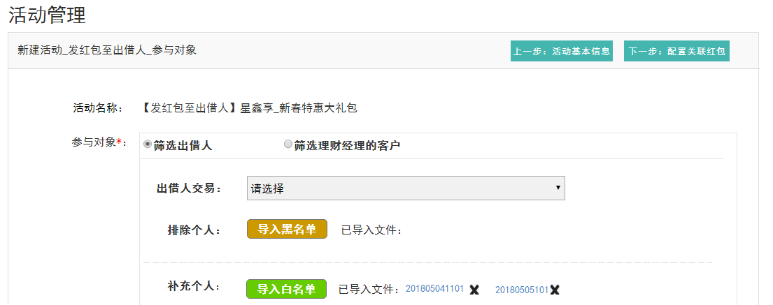

* **筛选理财经理的客户**

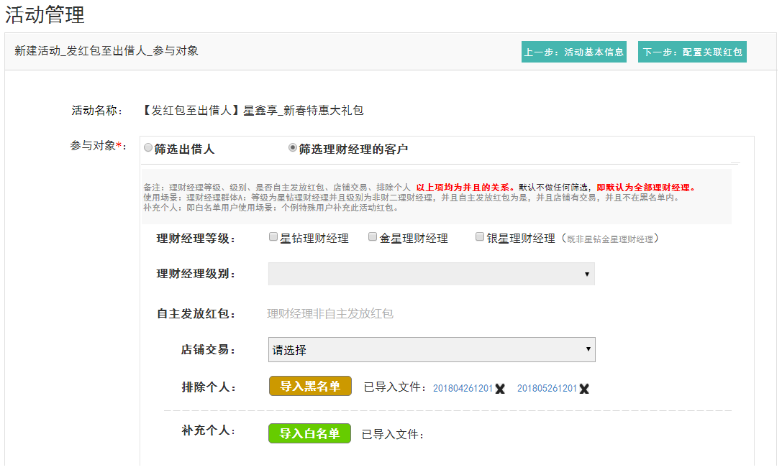 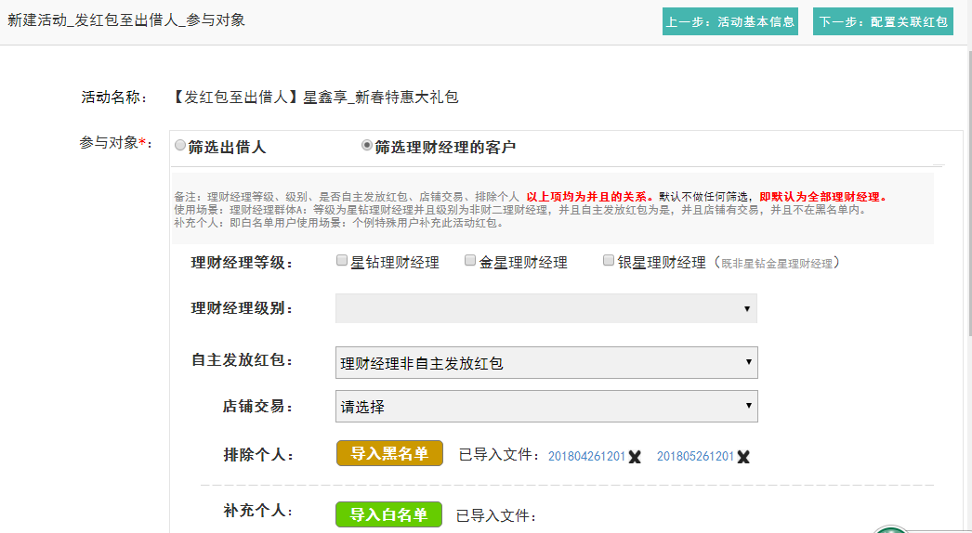

* **说明**

|  |  |  |  |
| --- | --- | --- | --- |
| **序号** | **标题** | **格式** | **备注** |
|  | 参与对象 | 单选：  默认选中“筛选出借人”  选中不同参与对象，页面切换，筛选内容不同 |  |
| **筛选出借人** | | | |
|  | 筛选出借人 | 默认选中 | 筛选全部出借人时：显示出借人交易、排除个人、补充个人项  当显示出借人交易、排除个人、补充个人项均未选择时，表示参与对象为全部出借人 |
|  | 出借人交易 | 下拉筛选框  内容：请选择、出借人有交易、出借人无交易  默认选中：请选择 | 出借人有交易：即已付款交易单笔数大于0的出借人。  出借人无交易：即已付款交易笔数小于等于0 的出借人 |
|  | 排除个人 | 按钮  点击导入文件 | 出借人交易单与排除个人项为并且的关系。例如：有交易单出借人并且不在黑名单用户  点击“导入黑名单”，弹层显示选择黑名单文件层=>选择黑名单文件=>并确认上传黑名单文件  导入数据时校验以下条件，如果导入过程中遇到错误数据，则停止导入，并提示错误信息，校验如下：   1. 判断上传文件中是否有重复数据，有则弹层提示层“重复数据！”。 2. 上传文件中是否有非法出借人ID（即12位数字），有则弹层错误提示层“该ID不是有效的出借人ID”； 3. 上传文件中出借人ID是否与历史已导入黑名单用户重复。重复则错误提示“已存在于黑名单用户！” 4. 上传文件中出借人ID与历史已导入白名单用户匹配，如有重复则错误提示“已存在于白名单用户！” 5. 如校验正确，则记录至数据库，且记录导入批次。 6. 导入成功：则已导入文件，显示导入批次文件名     批次名：当前时间戳；以及删除标志。   * 点击文件名，下载查看已导入黑名单用户 * 点击删除标志，弹层是否删除确认层。   确认层提示“确认删除本批次黑名单？”  确认：则提交删除操作，物理删除已导入黑名单数据。  取消：则放弃本次操作 |
|  | 补充个人 | 按钮  点击导入文件 | 补充个人：此导入白名单出借人不与出借人交易单项限制条件有关。  补充个人： 适用场景，原本不符合活动条件的出借人，特殊允许参加当前活动。  补充逻辑：   1. 若只导入白名单，没有选择出借人交易、排除个人中的任何一个筛选条件，则活动对象为白名单的出借人； 2. 若既选择了白名单，又选择了出借人的任何一个筛选条件，两类条件均生效，白名单 是上面筛选条件的补充（如果白名单的出借人包含在已筛选出的出借人中，系统认为只选择一次该出借人）； 3. 如果该页没选择任何一个条件，包括黑白名单，则活动对象为全部出借人；   点击“导入白名单”弹出选择文件层如图    选择白名单文件，点击“保存”按钮，上传白名单文件并校验文件内容正确性  导入数据时校验以下条件，如果导入过程中遇到错误数据，则停止导入，并提示错误信息，校验如下：   1. 判断上传文件中是否有重复数据，有则弹层提示层“重复数据！”。 2. 上传文件中是否有非法出借人ID（即12位数字），有则弹层错误提示层“该ID不是有效的出借人ID！”； 3. 上传文件中出借人ID是否与历史已导入黑名单用户重复。重复则错误提示“已存在于黑名单用户！” 4. 上传文件中出借人ID与历史已导入白名单用户匹配，如有重复则错误提示“已存在于白名单用户！” 5. 如校验正确，则记录至数据库，且记录导入批次。 6. 导入成功：则已导入文件项，显示导入批次文件名     批次名：当前时间戳；以及删除标志。   * 点击文件名，下载查看已导入白名单用户 * 点击删除标志，弹层是否删除确认层。   确认层提示“确认删除本批次白名单？”  确认：则提交删除操作，物理删除已导入黑名单数据。  取消：则放弃本次操作 |
|  | 上一步：活动基本信息 | 按钮 | 点击“上一步：活动基本信息”按钮，则放弃本页操作，页面跳转至上一页：活动基本信息 |
|  | 下一步：配置关联红包 | 按钮 | 点击“下一步：配置关联红包”按钮，且参与对象为筛选出借人时   1. 活动启用时，活动参与对象固定，活动未启用时，活动参与对象可编辑。即活动对象生效时间为活动启用时间。   标记当前“出借人”至数据库，即该活动参与对象。 |
| **理财经理维度** | | | |
|  | 筛选理财经理 | 单选按钮 | 当活动参与对象为出借人时，可筛选理财经理的客户作为参与对象。   1. 非全部理财经理筛选条件方式同“发红包至理财店铺以及理财经理抢红包”活动方式下，理财经理的筛选，但增加了“自主发放红包”的条件，默认文字为“理财经理非自主发放红包”，不可修改，系统仅可给选择了“理财经理非自主发放红包”的理财师的客户发放红包 2. 当筛选理财经理项选中，但理财经理等级等无选中时，表示活动参与对象为所有理财经理的客户。 3. 活动参与对象即：符合条件理财经理的客户。 4. 导入白名单，黑名单： 名单内容是：理财经理ID； （一期暂时做成出借人ID）   发红包对象是：白名单、黑名单理财经理的客户（非理财经理本人）。  补充逻辑：   1. 若只导入白名单，没有选择理财经理的等级、级别、自主发放红包、店铺交易、排除个人的任何一个筛选条件，则活动对象为白名单的理财经理对应的出借人； 2. 若既选择了白名单，又选择了理财经理的任何一个筛选条件，两类条件均生效，白名单 是上面筛选条件的补充（如果白名单的理财经理包含在已筛选出的理财师中，系统认为只选择一次该理财师对应的出借人）； 3. 如果该页没选择任何一个条件，包括黑白名单，则活动对象为全部理财经理对应的出借人； |
|  | 下一步：配置关联红包 | 按钮 | 点击“下一步：配置关联红包”按钮，参与对象为“理财经理维度”，则标记符合筛选条件理财经理至数据库，   1. 启用活动时，绑定活动参与对象为符合条件理财经理的出借人。 |

##### 1.3.1.3 第三步---关联红包

* 根据活动类型不同，关联红包界面不同。
* 以下以不同活动类型解释关联操作。

###### 1.3.1.3.1发红包至理财经理店铺

* 添加关联红包
  + 活动类型为“发红包至理财经理店铺”，添加关联红包

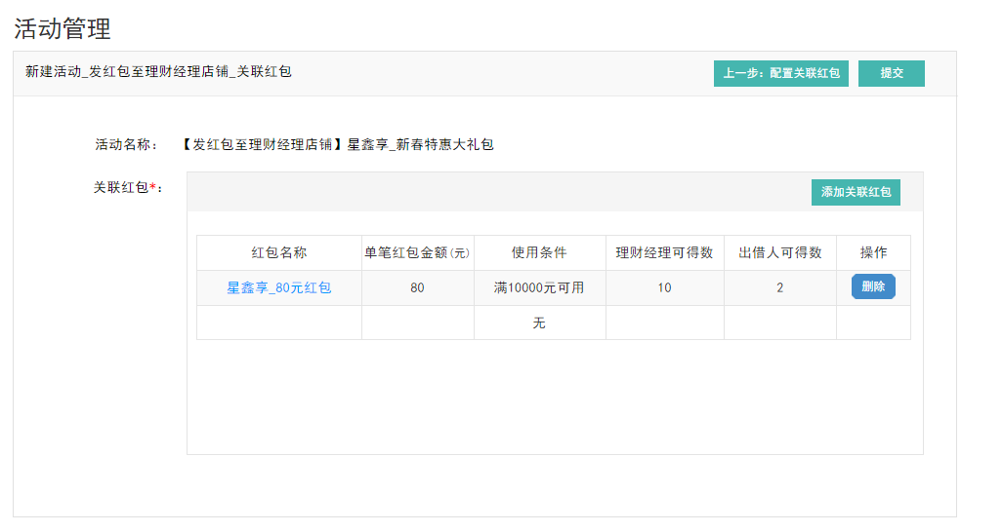

图1.3.1.3.1-1 发红包至理财经理店铺_关联红包

|  |  |  |  |
| --- | --- | --- | --- |
|  | **标题** | **格式** | **备注** |
|  | 新建活动_发红包至理财经理店铺_关联红包 | 文字 | 文字内容：“新建活动_”+动态当前活动方式+“_关联红包”  注意：活动方式为动态内容，非静态文案。 |
|  | 上一步：配置关联红包 | 按钮 | 点击“上一步：配置关联红包”，页面返回上一步，且放弃本次操作。 |
|  | 提交 | 按钮 | 1、点击“提交”按钮，保存当前活动关联红包数据至数据库。  2、弹层提示层“创建活动成功！”，页面跳转至1.3.2 “活动列表页”。  3、同时设置当前活动绑定红包“是否已关联活动”属性为“是”。 |
|  | 活动名称 | 文本 | 活动名称由活动方式+活动名称两部分组成  【$动态活动方式】+$动态活动名称 |
|  | 添加关联红包 | 按钮 | 根据活动方式不同，点击链接至不同“添加关联红包页”见1.3.1.3.1, 1.3.1.3.2, 1.3.1.3.3。   * 当活动方式为：“发红包至理财经理店铺”、“理财经理抢红包”时，需配置“理财经理可得数”，“出借人可得数“项， * 当活动方式为“发红包至出借人”时，仅需配置“出借人可项得数” * 发放红包计划：当且仅当活动方式为”理财经理抢红包“时，需配置”发放红包计划“项。 * 且红包时间属性为“时间区间1”。 |
|  | 关联红包列表 | 列表 | 新建活动，默认关联红包列表为空。  点击“添加关联红包”，为该活动绑定相应红包。 |
|  | 红包名称 | 文本 | 显示关联红包“红包名称”。 |
|  | 单笔红包金额 | 数字 | 显示关联红包“红包金额”。 |
|  | 使用条件 | 文本 | 显示关联红包“红包使用条件”属性。 |
|  | 理财经理可得数 | 数字 | 点击“添加关联红包”时配置当前红包理财经理最大可得数 |
|  | 出借人可得数 | 数字 | 点击“添加关联红包”时配置当前红包理财经理发给客户，单客户最大可得数 |
|  | 操作 | 文字“删除”  可点击 | 点击“删除”链接，确认层“确认删除当前红包？”  确认：物理删除当前绑定红包，且红包管理“是否已关联活动”属性置为“否”。  取消：取消本次操作 |

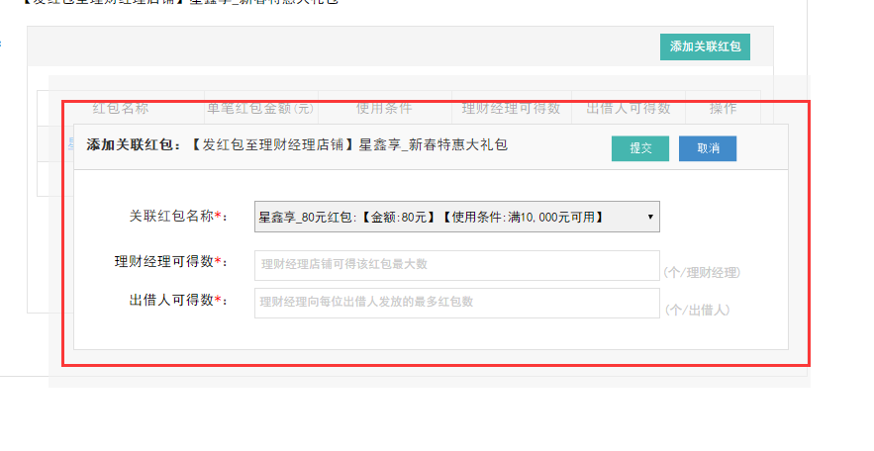

图1.3.1.3.1-1 发红包至理财经理店铺_添加关联红包

|  |  |  |  |
| --- | --- | --- | --- |
|  | **标题** | **格式** | **备注** |
|  | 标题 | 文本 | “添加关联红包”静态文案。  【】内为动态内容即当前活动方式  【】后内容为当前活动名称 |
|  | 提交 | 按钮 | 点击“提交”按钮   1. 判断关联红包、理财经理可得数、出借人可得数为必填项，如未填写则提示“动态名称”+“不能为空”；例如：关联红包名称不能为空。 2. 保存关联红包信息、理财经理可得数、出借人可得数等至数据库，页面跳转至“活动管理列表”页。 |
|  | 取消 | 按钮 | 放弃本次操作  关闭当前“添加关联红包”弹层。 |
|  | 关联红包名称 | 下拉筛选框  默认符合规则第一条红包记录 | 红包列表：红包属性  排序：创建时间倒叙   1. 红包属性“是否已关联活动”==否 2. 红包属性“有效期”：**红包结束时间必须大于等于活动结束时间。**   **活动时间实际已经没作用**  场景1：红包开始时间可以 允许小于、等于、大于 活动开始时间。即活动开始后红包允许使用  场景2：红包开始时间，允许小于等于大于活动结束时间  场景3：红包结束时间必须大于活动开始时间。  场景4：红包结束时间，必须大于等于活动结束时间，即不允许活动还未结束，红包已不可使用。   1. 且红包时间属性为“时间区间1” 2. 下拉筛选框显示符合以上3个条件的红包名称列表（注不用显示红包金额以及使用条件，以原型为准）。 |
|  | 理财经理可得数 | 输入框  默认文案“  理财经理店铺可得该红包最大数  ”  正整数  范围：1~5000 | 理财经理可得数：即每个理财经理店铺可得当前红包总数。  限制理财经理可得数最大不超过5000.（即一个客户经理最多有1000个客户，一个客户得5个红包。总共为2500个红包） |
|  | 出借人可得数 | 输入框  默认文案“  理财经理向每位出借人发放的最多红包数  ”  正整数  范围1~50 | 出借人可得数：即理财经理向每位客户发放当前红包最大数。  限制出借人可得数最大值为：50  即一个客户当前红包不得超过50个。 |

###### 1.3.1.3.2理财经理抢红包

* 添加关联红包
  + 活动类型为“理财经理抢红包”，添加关联红包

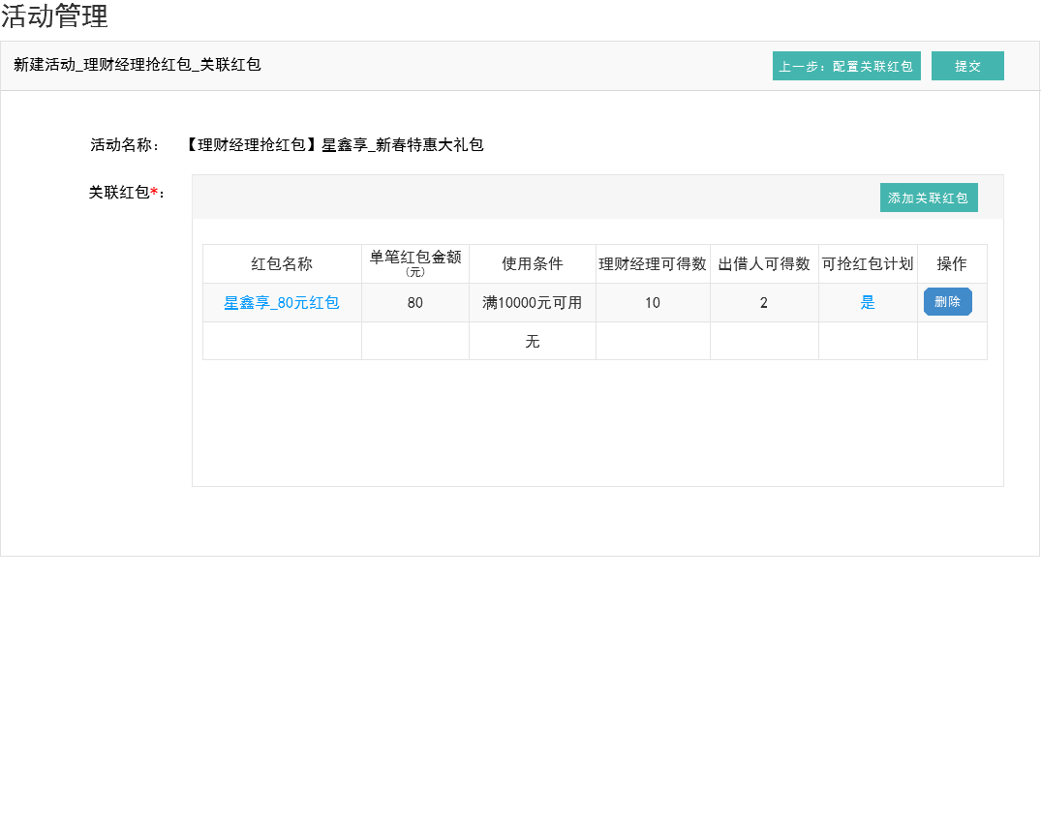

图1.3.1.3.3-3 关联红包

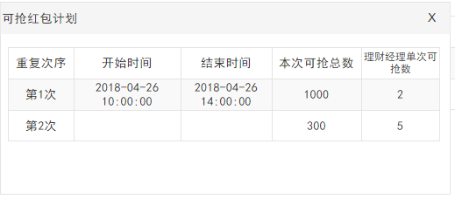

图1.3.1.3.3-2 可抢红包计划

|  |  |  |  |
| --- | --- | --- | --- |
|  | **标题** | **格式** | **备注** |
|  | 新建活动_理财经理抢红包 _关联红包 | 文字 | 文字内容：“新建活动_”+动态当前活动方式+“_关联红包”  注意：活动方式为动态内容，非静态文案。 |
|  | 上一步：配置关联红包 | 按钮 | 点击“上一步：配置关联红包”，页面返回上一步，且放弃本次操作。 |
|  | 提交 | 按钮 | 1、点击“提交”按钮，保存当前活动关联红包数据至数据库。  2、弹层提示层“创建活动成功！”，页面跳转至1.3.2 “活动列表页”。  3、同时设置当前活动绑定红包“是否已关联活动”属性为“是”。 |
|  | 活动名称 | 文本 | 活动名称由活动方式+活动名称两部分组成  【$动态活动方式】+$动态活动名称 |
|  | 添加关联红包 | 按钮 | 点击“添加关联红包”，页面跳转至“理财经理抢红包”添加关联红包页。如图1.3.1.3.3-3 添加关联红包 |
|  | 关联红包列表 | 列表 | 新建活动，默认关联红包列表为空。  点击“添加关联红包”，为该活动绑定相应红包。 |
|  | 红包名称 | 文本 | 显示关联红包“红包名称”属性。 |
|  | 单笔红包金额 | 数字 | 显示关联红包“红包金额”。 |
|  | 使用条件 | 文本 | 显示关联红包“红包使用条件”属性。 |
|  | 理财经理可得数 | 数字 | 点击“添加关联红包”时配置当前红包理财经理最大可得数 |
|  | 出借人可得数 | 数字 | 点击“添加关联红包”时配置当前红包理财经理发给客户，单客户最大可得数 |
|  | 可抢红包计划 | 文字  内容：是/否  当内容为“是”时，有链接可点击，点击弹出显示“可抢红包计划” 图1.3.1.3.3-3 可抢红包计划 | 可抢红包计划：即理财经理抢红包活动，限制不同时段可抢红包总数，单个理财经理可抢数。  可抢红包计划   1. 重复次序 2. 开始时间 3. 结束时间 4. 本次可抢总数：即本次允许的理财经理可抢红包数量总和。 5. 理财经理单次可抢数：即单个理财经理单次时间段最多可抢红包数。 |
|  | 操作 | 文字“删除”  可点击 | 点击“删除”链接，确认层“确认删除当前红包？”  确认：物理删除当前绑定红包，且红包管理“是否已关联活动”属性置为“否”。  取消：取消本次操作 |

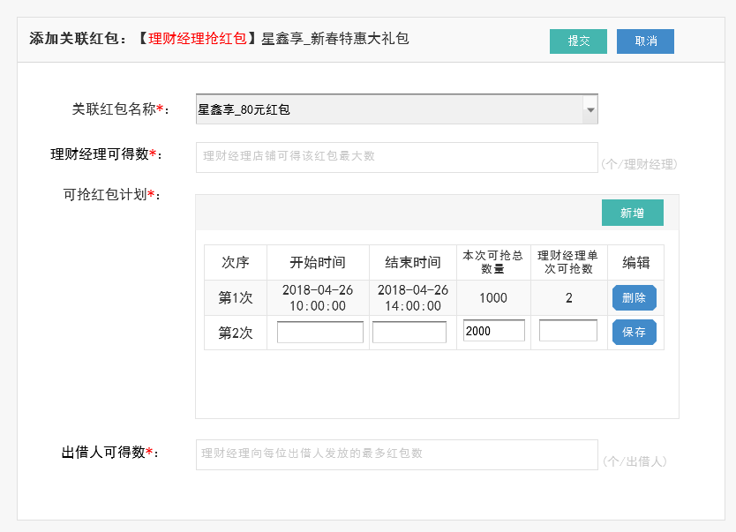

图1.3.1.3.3-3 添加关联红包

|  |  |  |  |
| --- | --- | --- | --- |
|  | **标题** | **格式** | **备注** |
|  | 标题 | 文本 | 静态文字“添加关联红包：【”+“动态活动方式”+“】”+“动态活动名称”  例如：添加关联红包：【理财经理抢红包】红包名称 |
|  | 提交 | 按钮 | 点击“提交”按钮   1. 可抢红包计划列表：理财经理单次可抢数之和小于等于“理财经理可得数”。小于则提示“理财经理单次可抢数大于理财经理可得数！” 2. 保存当前关联红包信息至数据库。 |
|  | 取消 | 按钮 | 点击“取消”按钮，放弃本次操作。  且同时关闭当前层。 |
|  | 关联红包名称 | 下拉筛选框  默认选中第一条红包信息。 | 红包列表：红包属性  排序：创建时间倒叙   1. 红包属性“是否已关联活动”==否 2. 红包属性“有效期”：   **红包结束时间必须大于等于活动结束时间，且红包开始时间小于（早于）等于活动开始时间（即红包的有效期包含活动的有效期）**  （因为发红包列表的红包显示是以红包的有效期做筛选，此限制是防止理财师在10月1日抢到红包，但红包有效期开始是10月2日，在发红包列表看不到红包的情况）  场景1：红包开始时间可以 允许小于、等于、大于 活动开始时间。即活动开始后红包允许使用  场景2：红包开始时间，允许小于等于大于活动结束时间  场景3：红包结束时间必须大于活动开始时间。  场景4：红包结束时间，必须大于等于活动结束时间，即不允许活动还未结束，红包已不可使用。  3、且红包时间属性为“时间区间1”。  下拉筛选框显示符合以上3个条件的红包名称列表（注不用显示红包金额以及使用条件，以原型为准）。 |
|  | 理财经理可得数 | 输入框  默认文案“  理财经理店铺可得该红包最大数  ”  正整数  范围：1~5000 | 理财经理可得数最大不超过5000. |
|  | 可抢红包计划 | 如图  必填项  默认显示次序“第1次”。点击“新增”按钮，次序一次累加+1 | 列表表头：次序、开始时间、结束时间、本次可抢总数、理财经理单次可抢数、编辑   1. 默认：仅显示第一行   次序：第1次  默认开始时间即活动起始时间，且可修改  默认结束时间即活期结束时间，可修改。  2、开始时间：输入框，点击显示时间选择控件，开始时间可选项日期时间大于当前时间。  结束时间：输入框，点击显示时间选择控件，时间选择控件可选时间大于当前时间  本次可抢总数量：输入框，正整数，不限制最大值。  理财经理单次可抢数：输入框，正整数，最大值小于等于“理财经理可得总数”项填写值。  编辑：保存：   1. 点击“新增”按钮，新增一行，次序加1，其他项为输入框。保存该行填写数据。 2. 点击当前行保存按钮：判断所有输入框为必填项，有未输入则统一提示“输入框内容不能为空！”；保存成功，则“保存”按钮变更为“删除”。 3. 点击当前行“删除”按钮，删除本行数据，且下一行次序列减1。 |
|  | 出借人可得数 | 输入框  默认文案“  理财经理向每位出借人发放的最多红包数  ”  正整数  范围1~50 | 出借人可得数限制最大输入数字位50. |

###### 1.3.1.3.3发红包至出借人

* 添加关联红包
  + 活动类型为“发红包至出借人”，添加关联红包

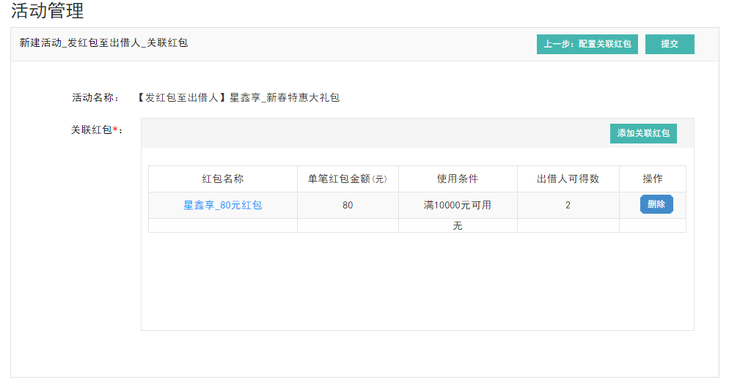

|  |  |  |  |
| --- | --- | --- | --- |
|  | **标题** | **格式** | **备注** |
|  | 新建活动_发红包至出借人 _关联红包 | 文字 | 文字内容：“新建活动_”+动态当前活动方式+“_关联红包”  注意：活动方式为动态内容，非静态文案。 |
|  | 上一步：配置关联红包 | 按钮 | 点击“上一步：配置关联红包”，页面返回上一步，且放弃本次操作。 |
|  | 提交 | 按钮 | 1、点击“提交”按钮，保存当前活动关联红包数据至数据库。  2、弹层提示层“创建活动成功！”，页面跳转至1.3.2 “活动列表页”。  3、同时设置当前活动绑定红包“是否已关联活动”属性为“是”。 |
|  | 活动名称 | 文本 | 活动名称由活动方式+活动名称两部分组成  【$动态活动方式】+$动态活动名称 |
|  | 添加关联红包 | 按钮 | 点击“添加关联红包”按钮，弹层显示发红包至出借人添加红包层。如图：1.3.1.3.3-2发红包至出借人_添加关联红包 |
|  | 关联红包列表 | 列表 | 新建活动，默认关联红包列表为空。  点击“添加关联红包”，为该活动绑定相应红包。  若以关联红包，则显示关联红包信息。 |
|  | 红包名称 | 文本 | 显示关联红包“红包名称”属性。 |
|  | 单笔红包金额 | 数字 | 显示关联红包“红包金额”。 |
|  | 使用条件 | 文本 | 显示关联红包“红包使用条件”属性。 |
|  | 出借人可得数 | 数字 | 配置出借人可得数 |
|  | 操作 | 文字“删除”  可点击 | 点击“删除”链接，确认层“确认删除当前红包？”  确认：物理删除当前绑定红包，且红包管理“是否已关联活动”属性置为“否”。  取消：取消本次操作 |

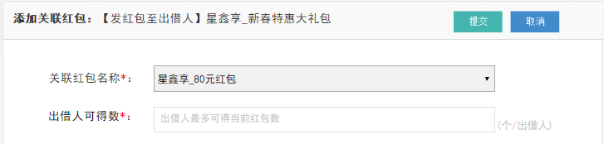

如图：1.3.1.3.3-2发红包至出借人_添加关联红包

|  |  |  |  |
| --- | --- | --- | --- |
|  | **标题** | **格式** | **备注** |
|  | 标题 | 文本 | “添加关联红包”静态文案。  【】内为动态内容即当前活动方式  【】后内容为当前活动名称 |
|  | 提交 | 按钮 | 点击“提交”按钮   1. 判断关联红包、理财经理可得数、出借人可得数为必填项，如未填写则提示“动态名称”+“不能为空”；例如：关联红包名称不能为空。 2. 保存关联红包信息、理财经理可得数、出借人可得数等至数据库，页面跳转至“活动管理列表”页。 |
|  | 取消 | 按钮 | 放弃本次操作  关闭当前“添加关联红包”弹层。 |
|  | 关联红包名称 | 下拉筛选框  默认符合规则第一条红包记录 | 红包列表：红包属性  排序：创建时间倒叙   1. 红包属性“是否已关联活动”==否 2. 红包属性“有效期”：实质与活动有效期无关系   **红包结束时间必须大于等于活动结束时间。**  场景1：红包开始时间可以 允许小于、等于、大于 活动开始时间。即活动开始后红包允许使用  场景2：红包开始时间，允许小于等于大于活动结束时间  场景3：红包结束时间必须大于活动开始时间。  场景4：红包结束时间，必须大于等于活动结束时间，即不允许活动还未结束，红包已不可使用。   1. 红包时间属性为“时间区间1” 2. 下拉筛选框显示符合以上2个条件的红包名称列表（注不用显示红包金额以及使用条件，以原型为准）。 |
|  | 出借人可得数 | 输入框  默认文案“  出借人最多可得当前红包数！”  正整数  方位1~50 | 出借人可得数：即该出借最多可得当前红包数。  限制出借人可得数最大值为：50  即一个客户当前红包不得超过50个。 |

### 1.3.2活动管理

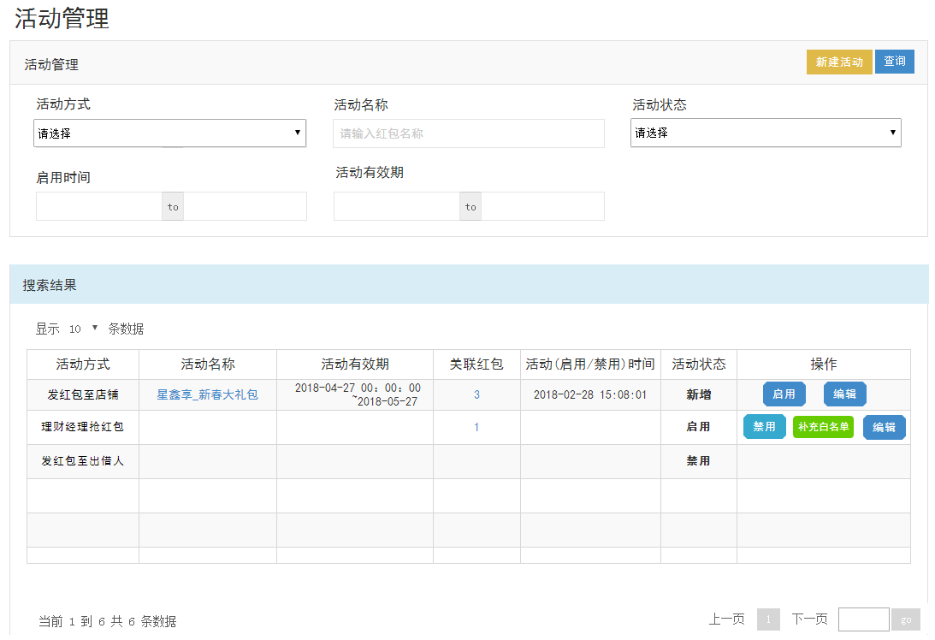

图1.3.2-1活动列表

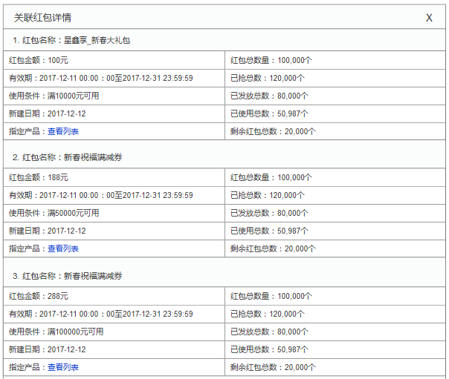

图1.3.2-2关联红包列表

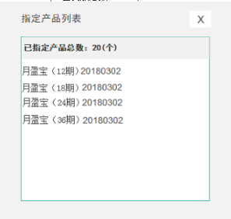

图1.3.2-3红包指定产品列表

##### 启用活动时确认

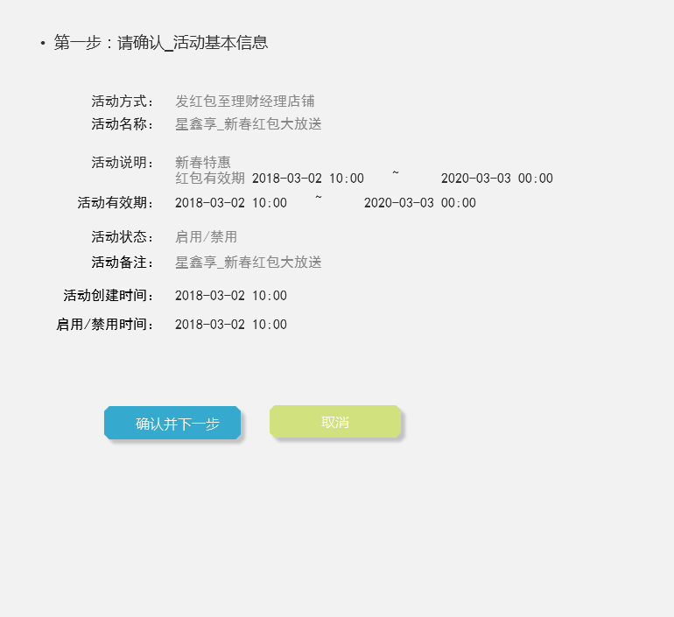

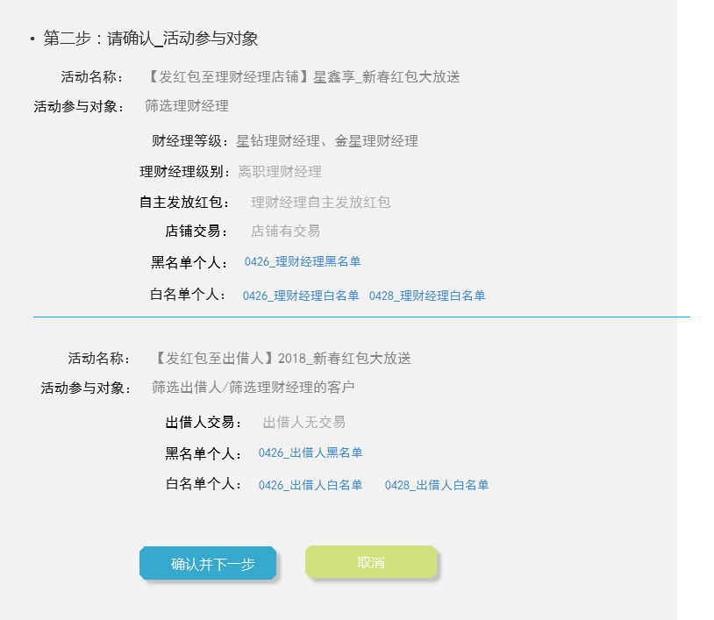

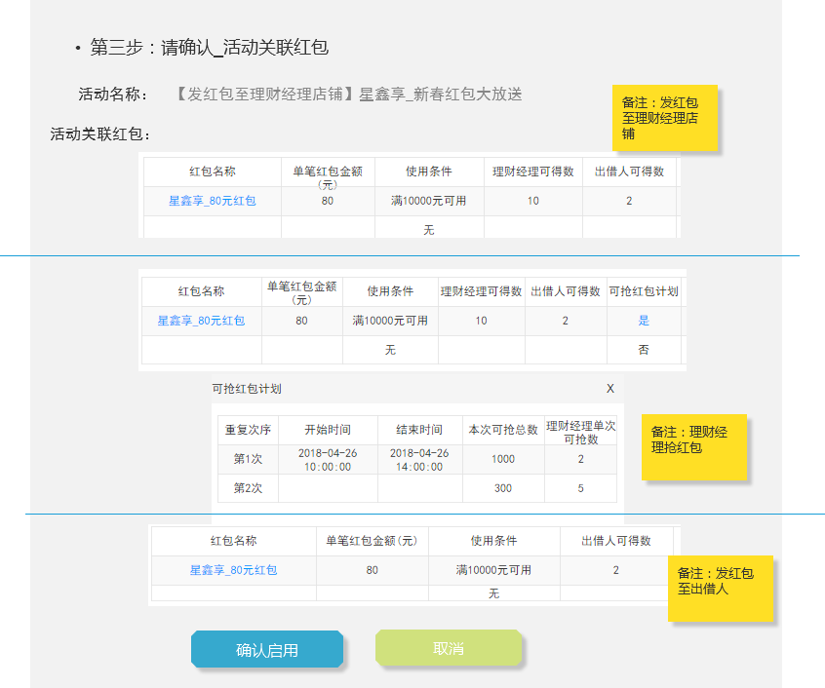 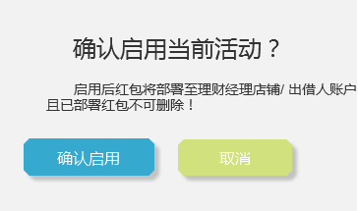

图1.3.2-4启用活动详情

**各类活动方式状态对应的按钮及说明**

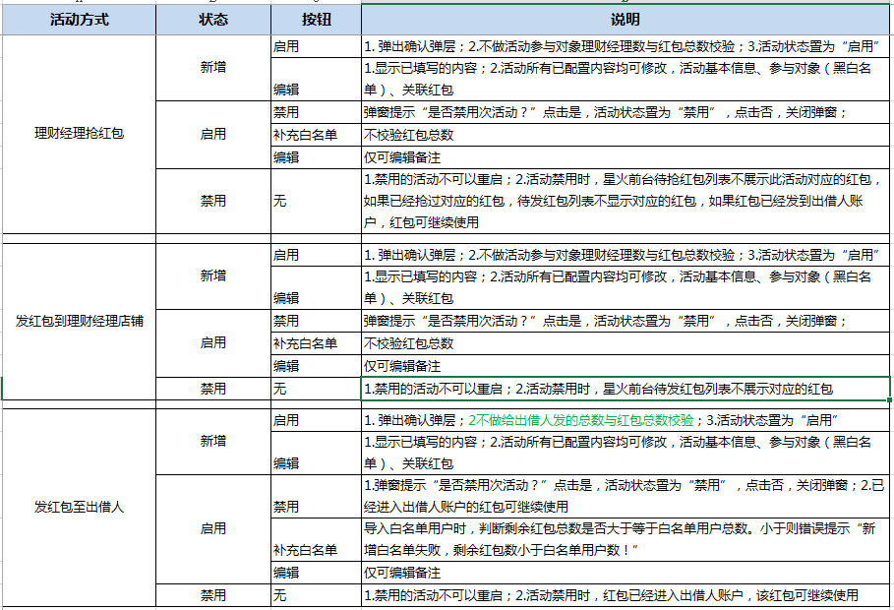

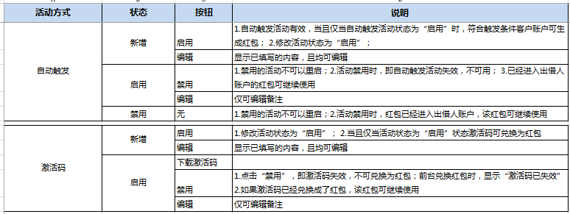

|  |  |  |  |
| --- | --- | --- | --- |
| **序号** | **标题** | **格式** | **备注** |
|  | 新建活动 | 按钮 | 点击“新建活动”，页面跳转至“新建活动页面”。见1.3.1.1新建活动_基本信息 |
|  | 查询 | 按钮 | 点击“查询”按钮,根据搜索框输入条件，筛选符合条件活动，并在搜索结果列表展示  所有筛选条件均为空，则显示所有活动列表  默认显示所有活动列表。 |
|  | 搜索：默认所有搜索条件均为空 | | |
|  | 活动方式 | 下拉筛选框  默认选中“请选择”  内容：请选择、发红包至理财经理店铺、理财经理抢红包、发红包至出借人 |  |
|  | 活动名称 | 输入框  格式：文本  默认：请输入活动名称 | 根据活动名称模糊搜索，模糊搜索规则包含输入内容即：%活动名称% |
|  | 活动状态 | 下拉筛选框  默认“请选择”  内容：请选择、新增、启用、禁用 |  |
|  | 启用时间 | 时间区间  点击输入框，弹层时间选择控件 | 规则：   1. 搜索条件 大于等于搜索条件“启用时间”起始时间，小于搜索条件结束时间。 2. 当搜索条件 起始时间为空时，则搜索结束时间前所有活动。 3. 搜索条件结束时间为空，则搜索开始时间至当前时间所有活动 |
|  | 活动有效期 | 日期区间  点击输入框，弹出日期选择控件 | 活动有效期：  1、当有效期起始时间为空时，则搜索有效期截止时间之前所有符合条件活动  2、当有效期截止时间为空时，则搜索起始时间至当前时间所有符合条件活动  3、筛选活动起始时间在此搜索条件“活动有效期”内活动，大于等于活动有效期起始日期，小于活动有效期结日期。即：如活动仅有一天在搜索条件有效期范围内，则也符合搜索条件。 |
| 活动列表_搜索结果 | | | |
|  | 活动方式 | 文本 |  |
|  | 活动名称 | 文本  有链接 | 点击“活动名称”链接，弹层显示活动详细信息见1.3.4“活动详情页” |
|  | 活动有效期 | 文本时间段 | 新建活动时填写 |
|  | 关联红包 | 数字  有链接 | 点击“关联红包”数字，弹层显示关联红包详情如图1.3.2-2关联红包列表   1. 轮询显示当前活动所绑定红包信息 2. 红包名称、  * 红包金额：当前红包金额 * 有效期 * 使用条件：即红包使用条件 * 新建日期：即红包创建日期 * 指定产品：点击弹出显示指定产品列表如图：图1.3.2-3红包指定产品列表   产品列表排序规则以启用时间倒叙排列。产品列表显示产品名称（启用日期）。   * 红包总数量：新建红包时输入的红包总数量 * 已抢总数/进入店铺总数： * 当活动方式为“发红包至出借人”时：该数值为空； * 当活动方式为“发红包至理财经理店铺”时，文字显示为‘进入店铺总数’，数值为发给理财经理店铺中的红包总数； * 当活动方式为“理财经理抢红包”时，文字显示为‘已抢总数’，数值为理财经理已抢红包总数 * 已发放总数： * 当活动方式为“发红包至理财经理店铺/发红包至出借人”时：即系统发放给理财经理/出借人红包总数； * 当活动方式为“理财经理抢红包”时：即理财师给客户发的红包总数。 * 已使用总数：   即交易单扣减当前红包总数。   * 剩余红包总数：   公式：剩余红包总数=红包总数量-已使用总数  （红包总数量为新建红包时输入的数值） |
|  | 活动启用时间 | 时间格式文本 | 当活动状态  为“新增”时，时间为空  为“启用”时，即活动启用完成时间  为“禁用”时，即活动禁用时间 |
|  | 活动状态 | 文本  加粗显示 | 新增：即新建活动状态为“新增” |
| 操作 | | | |
|  | 发红包至理财经理店铺 | 不同活动状态，对应操作按钮不同 | **发红包至理财经理店铺**  **【发红包到理财经理店铺】活动状态：新增；**  **操作按钮：“启用”、“编辑”。**   * 1、活动状态为新增：点击 “启用”按钮 * 点击“启用”按钮，显示活动基本信息、活动参与对象、活动关联红包信息，即“启用活动时确认”页内容。  1. 第三步：请确认_活动关联红包，“启用”按，弹出确认层： 3. 点击“确认启用”，启用活动  * 此时不需要判断发放给理财经理红包数小于等于该红包总数（因为只有在理财师发给客户红包的时候，才会扣减红包总数） * 根据活动关联红包，理财经理最大可得数部署红包至理财经理店铺。 * 活动状态置为“启用”。（星火前台理财经理店铺显示部署红包条件：活动有效期内并且活动状态启用！） * 记录活启用时间 * 2、活动状态为新增，点击“编辑”按钮 * 页面同新建活动页面，且已填写内容全部展示 * 活动所有已配置内容均可修改，活动基本信息、参与对象（黑白名单）、关联红包   **【发红包到理财经理店铺】活动状态：启用；**  **操作按钮：禁用，补充白名单、编辑**   * 1、活动状态为启用：点击“禁用”按钮 * 弹窗提示“是否禁用次活动？”点击是，活动状态置为“禁用”，点击否，关闭弹窗；活动状态置为“禁用”。 * 活动状态置为“禁用”。 * 记录活动禁用时间 * 活动禁用时，星火前台理财经理店铺不展示对应的红包 * 红包可以继续发放给出借人 * 2、活动状态为启用时：点击“补充白名单”按钮 * 弹层白名单导入层，同参与对象导入白名单导入逻辑。 * 补充当前活动红包至当前导入白名单理财经理。 * 备注：已启用活动，导入白名单理财经理不可删除。 * 3、活动状态为启用时：点击“编辑”按钮 * 仅可编辑活动基本信息，活动说明、以及活动备注项，见1.3.2编辑活动:禁用活动_编辑活动页   **【发红包到理财经理店铺】活动状态：禁用；**  **操作按钮：无**  **禁用的活动不可以重启** |
|  | 理财经理抢红包 | 不同活动状态，对应操作按钮不同 | **理财经理抢红包**  **【理财经理抢红包】活动状态：新增；**  **操作按钮：启用、编辑**   * 1、活动状态为新增时：点击“启用”按钮 * 点击“启用”按钮，显示活动基本信息、活动参与对象、活动关联红包信息，即“启用活动时确认”页内容。   第三步：请确认_活动关联红包，“启用”，弹出确认层：    点击“确认启用”，启用当前活动。   * 不做活动参与对象理财经理数与红包总数校验，实际理财经理发红包至出借人时校验红包数。存在问题：配置红包1w个，理财经理抢红包2w个，即存在部分理财经理抢到红包但发放给出借人时已无剩余红包（解决方案：运营及时查看剩余红包数，或客户经理反馈运营及时补充红包总数）） * 活动状态置为“启用”。（星火前台理财经理可抢当前活动红包；禁用时前台理财经理不可抢红包。） * 记录活动启用时间 * 2、活动状态为新增时，点击“编辑”按钮 * 页面同新建活动页面，且已填写内容全部展示 * 活动所有已配置内容均可修改，活动基本信息、参与对象（黑白名单）、关联红包   **【理财经理抢红包】活动状态：启用；**  **操作按钮：禁用，补充白名单、编辑**   * 1、活动状态为启用时：点击“禁用”按钮 * 弹窗提示“是否禁用次活动？”点击是，活动状态置为“禁用”，点击否，关闭弹窗；活动状态置为“禁用”。 * 活动参与对象、关联红包不做处理 * 记录活动禁用时间 * 活动禁用时，星火前台待抢红包列表不展示此活动对应的红包，如果已经抢过对应的红包，待发红包列表不显示对应的红包，如果红包已经发到出借人账户，红包可继续使用 * 2、活动状态为启用时：点击“补充白名单”按钮 * 弹层白名单导入层，同参与对象导入白名单导入逻辑。 * 导入白名单理财经理可参与当前活动。 * 备注：已启用活动，导入白名单理财经理不可删除。 * 3、活动状态为启用时：点击“编辑”按钮 * 仅可编辑活动基本信息，~~活动说明、~~活动备注项，见1.3.2编辑活动:禁用活动_编辑活动页   **【理财经理抢红包】活动状态：禁用；**  **操作按钮：无**  **禁用的活动不可以重启** |
|  | 发红包至出借人 | 不同活动状态，对应操作按钮不同 | **发红包至出借人**  **【发红包至出借人】活动状态：新增；**  **操作按钮：启用、编辑**   * 1、活动状态为新增时：点击“启用”按钮 * 点击“启用按钮”，显示活动基本信息、活动参与对象、活动关联红包信息，即“启用活动时确认”页内容。 * 第三步：请确认_活动关联红包，“启用”按，弹出确认层：   点击“确认启用”，启用当前活动。   * 判断发给出借人的红包总数是否小于等于红包总数，如小于则错误提示“红包部署失败！红包总数小于出借人总数。”----此问题在第一期先不实现，暂时由运营配置足够多的红包来解决 * 部署关联红包至符合活动参与对象的出借人账户。 * 活动状态置为“启用”。（星火前台出借人账户显示部署红包！） * 记录活动启用时间 * 2、活动状态为新增时，点击“编辑”按钮 * 页面同新建活动页面，且已填写内容全部展示 * 活动所有已配置内容均可修改，活动基本信息、参与对象（黑白名单）、关联红包   **【发红包至出借人】活动状态：启用；**  **操作按钮：禁用，补充白名单、编辑**   * 1、活动状态为启用时：点击“禁用”按钮 * 活动状态置为“禁用”。 * 活动参与对象、关联红包不做处理 * 已经进入出借人账户的红包可继续使用 * 记录当前活动禁用时间 * 2、活动状态为启用时：点击“补充白名单”按钮 * 弹层白名单导入层，同参与对象导入白名单导入逻辑。 * 保存白名单，导入白名单用户，判断剩余红包总数是否大于等于白名单用户总数。小于则错误提示“新增白名单失败，剩余红包数小于白名单用户数！” * 部署当前活动红包至白名单用户。 * 备注：已启用活动，导入白名单用户不可删除。 * 3、活动状态为启用时：点击“编辑”按钮   仅可编辑活动基本信息，~~活动说明、以及~~活动备注项，见1.3.2编辑活动:禁用活动_编辑活动页  **【发红包至出借人】活动状态：禁用；**  **操作按钮：无**   * 发红包至出借人活动方式时，已禁用活动不可再启用 * 活动禁用时，红包已经进入出借人账户，该红包可继续使用 |
|  |  |  |  |

### 1.3.3编辑活动

该部分内容参见活动管理中关于 编辑 按钮的说明

* ~~新增活动_活动编辑页~~
* ~~当活动状态为“新增”时，可编辑活动基础信息、参与对象、关联红包信息。~~
* ~~禁用活动_活动编辑页~~

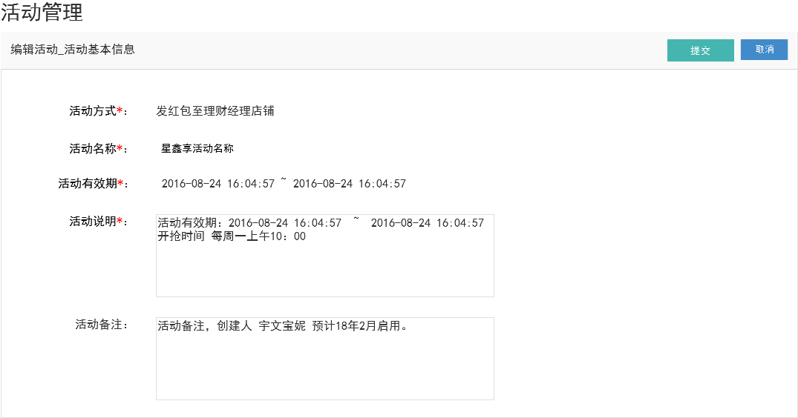

* ~~当活动状态为“禁用”时，仅可编辑活动基本信息~~
  + ~~活动方式：直接显示活动方式名称，不可编辑~~
  + ~~活动名称：可编辑，活动名称与其他活动名称可重复~~
  + ~~活动有效期：可编辑~~
  + ~~活动说明：可编辑~~
  + ~~活动备注：可编辑~~

### 1.3.4活动详情页

* 活动方式不同，活动参与对象，关联红包详情页不同

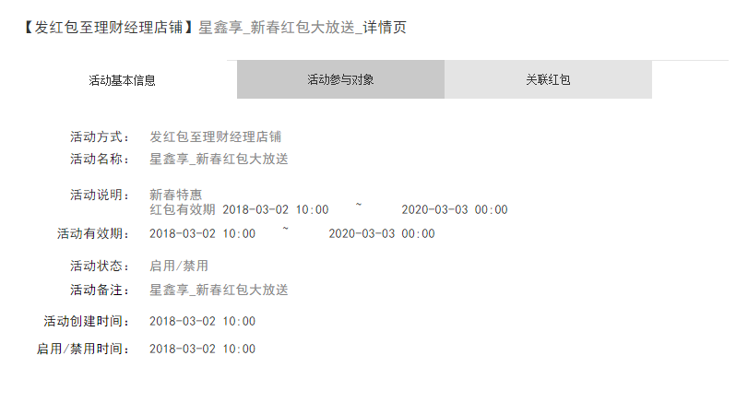

图1.3.4-1活动基本信息

* 活动基本信息tab：
  + Tab切换
  + 点击“活动基本信息”则tab选中。
  + 显示活动基本信息详情
* 活动方式、活动名称、活动说明、活动有效期、活动状态、活动备注即展示活动相关属性即可
* 活动创建时间：即活动记录生成时间。
* 活动启用/禁用时间：即点击“启用/禁用”按钮生效时间。

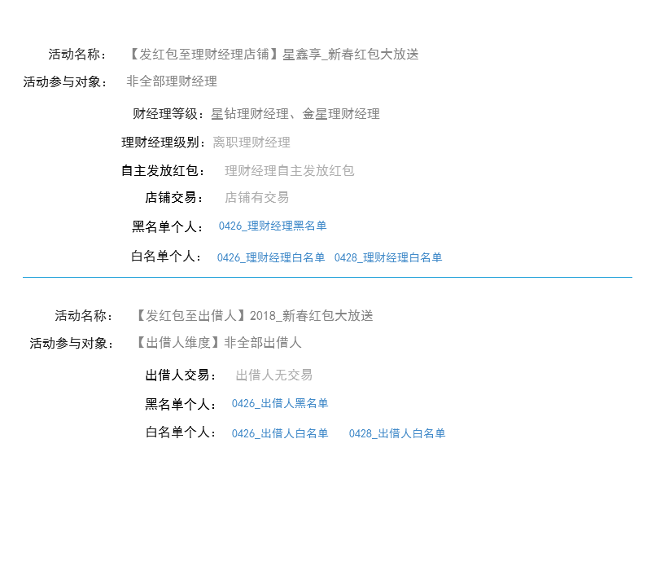

图1.3.4-1活动参与对象

* 点击“活动参与对象tab”，则当前tab底色为选中色。不以原型选中颜色为准。
* 活动名称：内容包括“【动态活动方式】+动态活动名称”。
* 活动方式不同，活动参与对象详情页内容不同
  + 当活动方式为：发红包至理财经理店铺、理财经理抢红包时
    - 参与对象显示字段
      * 理财经理等级：如果活动未限制等级，则该理财经理等级项 内容为空。限制则显示已选中等级名称
      * 理财经理级别：可为空，有则显示已选中级别名称。
      * 是否自主发放红包：
      * 黑名单个人：导入黑名单批次名称
      * 白名单个人：导入白名单批次名，包括启用状态下，导入白名单。
* 当活动方式为“发红包至出借人”时
  + 参与对象显示字段
    - 出借人交易单：
    - 黑名单个人：黑名单导入批次名、多个文件依次排列。
    - 白名单个人：白名单导入批次名、多个文件以此排列，包括活动启用状态下导入白名单文件

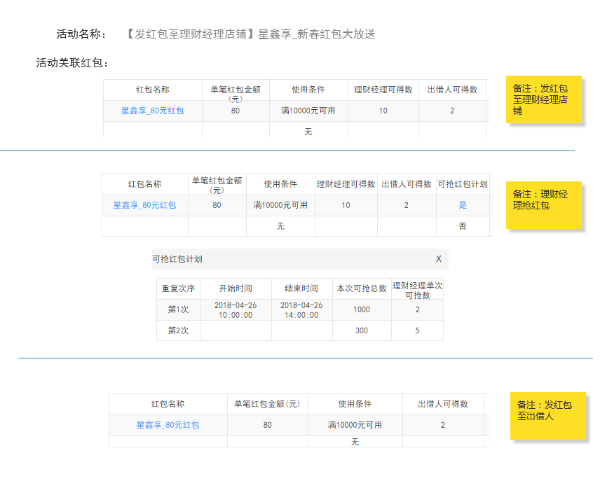

图1.3.4-1活动关联红包

* 活动方式不同，活动关联红包显示格式不同
  + 发红包至理财经理店铺
    - 见备注
    - 显示字段：
      * 红包名称、单笔红包金额、使用条件、理财经理可得数、出借人可得数
  + 理财经理抢红包
    - 见备注
    - 显示字段
      * 红包名称、单笔红包金额、使用条件、理财经理可得数、出借人可得数、可抢红包计划
      * 可抢红包计划如“是”，可点击，点击弹层显示“可抢红包计划列表”如图
  + 发红包至出借人
    - 见备注
    - 显示字段
      * 红包名称、单笔红包金额、使用条件、出借人可得数

## 1.4 其他活动管理

### 新建活动

##### 1.4.1.1新建活动_自动触发

* 其他活动列表页，点击“新建自动触发活动”按钮，跳转至“新建自动触发活动”页

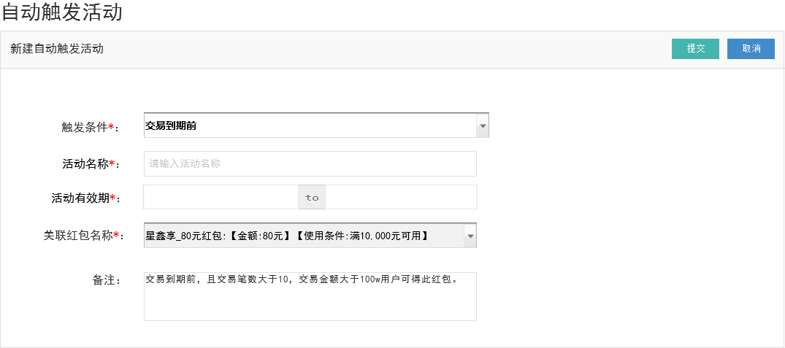

|  |  |  |  |
| --- | --- | --- | --- |
| **序号** | **标题** | **格式** | **备注** |
|  | 新建自动触发活动 | | |
|  | 提交 | 按钮 | 点击“提交”按钮，  1、校验触发条件、活动名称、关联红包活动 为必填项；  如未填写则提示“填写标题+不能为空”例如：“红包名称不能为空！”  2、保存新建活动所有属性至数据库。  活动状态为“新增”。 |
|  | 取消 | 按钮 | 点击“取消”按钮，则放弃本次新建活动，页面跳转至“其他活动”列表页 |
|  | 触发条件 | 下拉筛选框  默认选中“注册成功”  初始化列表内容：  初始化节点为  1、注册成功  2、生日前3天  3、交易到期前3天  天数参数配置 | * 备注： * 当且仅当活动状态为“启用”时，自动发放红包的触发条件有效。活动“禁用”时，自主发放红包触发条件失效。 * 代码枚举触发条件，系统自动读取 * 目前线上已经有产品到期前自动触发的红包和新注册红包参数配置，分别为后台参数配置中的名称为“到期续投红包”“daoqixutouhongbao”和‘新手大礼包-66/126/166’‘zhucebangdinglicaishihuodong’ * 代码初始化触发条件   1、注册成功：即在注册成功后用户账号部署该活动相关红包。  2、生日前3天：出借人生日前3天，早8:00，出借人账号部署该活动相关红包。3天系统参数配置  3、交易到期前：有交易单到期前3天，早8:00 出借人账户部署该活动相关红包   * 天数参数配置   自动触发类活动发布步骤   1. 运营提出红包部署需求 2. 技术埋点活动参与条件并上线 3. 运营星火后台新建自动触发类活动 4. 自动触发类活动绑定红包，红包总数量必须设置为足够大。 |
|  | 活动名称 | 文本  最大值20个汉字 |  |
|  | 活动有效期 | 时间区间  点击显示时间选择框 | 活动有效期大于等于当前时间  注意：自动触发类红包，只在活动有效期内生效 |
|  | 关联红包名称 | 下拉筛选框 | 关联红包列表：创建时间倒叙  且筛选：  1、红包属性“是否已关联活动”==否  2、红包“有效期”：为“时间区间2  备注：一个活动仅支持关联一个红包，若一个活动需要发放多个红包，则创建多个活动即可。 |
|  | 备注 | 文本  最大字数限制200字 | 星火运营备注，仅用于运营人员记录。 |

##### 1.4.1.2新建活动_激活码

* 其他活动列表页，点击“新建激活码活动”按钮，跳转至“新建激活码活动”页

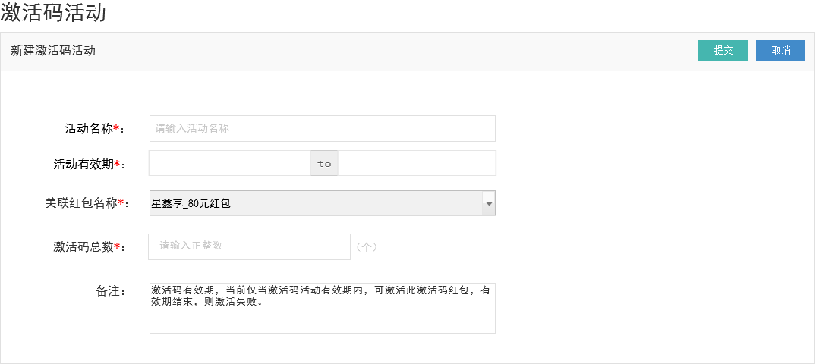

|  |  |  |  |
| --- | --- | --- | --- |
| **序号** | **标题** | **格式** | **备注** |
|  | 新建激活码活动 | | |
|  | 提交 | 按钮 | 点击“提交”按钮   1. 校验活动名称、活动有效期、关联红包名称、激活码总数 不能为空；如为空则提示“标题+不能为空！”例如：红包名称不能为空 2. 校验激活码总数需小于等于红包总数，如大于错误提示：激活码总数大于红包总数！ 3. 保存新建活动填入数据 |
|  | 取消 | 按钮 | 点击“取消”按钮，放弃本次操作，页面跳转至其他活动管理列表页 |
|  | 活动名称 | 文本  最大输入汉字20字 |  |
|  | 活动有效期 | 时间范围  点击弹出时间选择框 |  |
|  | 关联红包名称 | 下来列表框  默认选中第一条关联红包名称 | 关联红包排序规则：添加时间倒叙  关联红包符合条件：   1. 是否关联活动属性为“否” 2. 且红包时间属性为“时间区间2”。 |
|  | 激活码总数 | 数字  正整数 | 激活码总数不得超过2000个  激活码生成规则：12位字母大小写数字组合 |
|  | 备注 | 文本  最大输入值200个汉字 |  |

### 管理活动

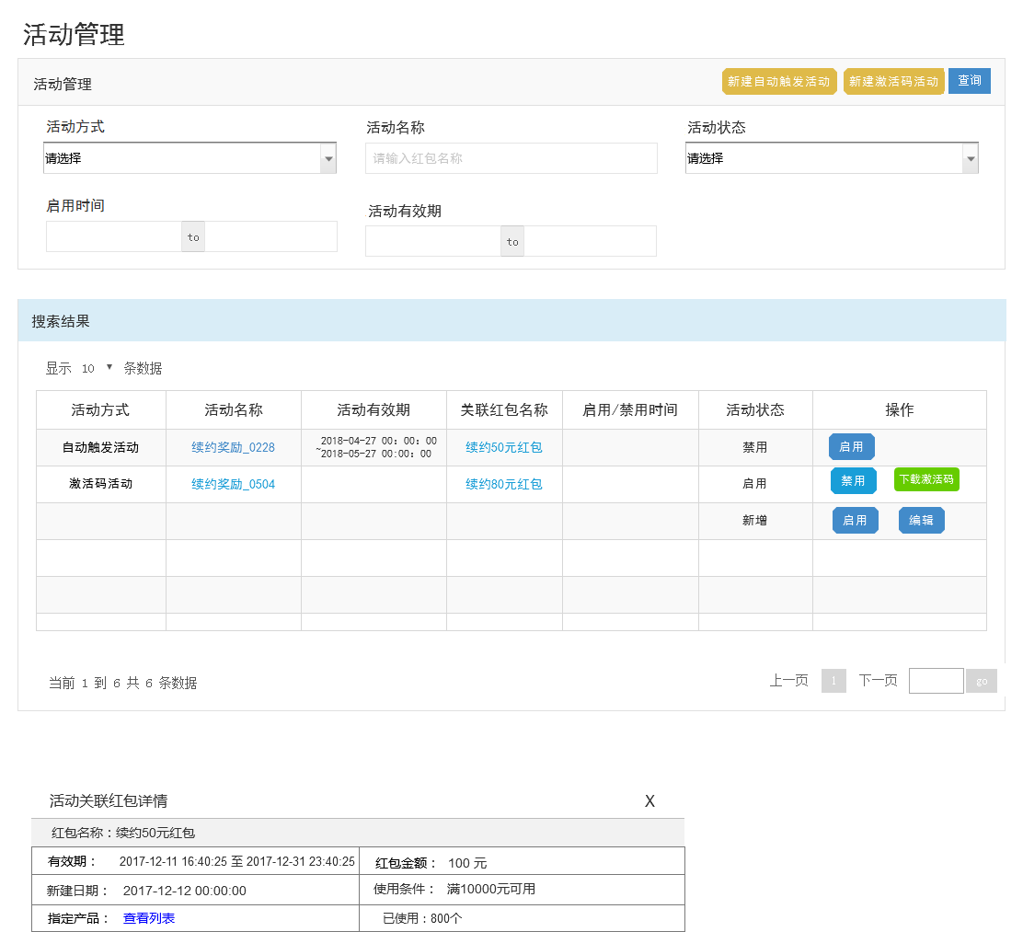

|  |  |  |  |
| --- | --- | --- | --- |
| **序号** | **标题** | **格式** | **备注** |
|  | **活动筛选** | | |
|  | 新建自动触发活动 | 按钮 | 点击按钮，页面跳转至“新建自动触发活动”页。见1.4.1.1 |
|  | 新建激活码活动 | 按钮 | 点击按钮，页面跳转至“新建激活码活动”页。见1.4.1.2 |
|  | 查询 | 按钮 | 默认列表显示所有活动  点击查询按钮，搜索符合搜索条件活动，并在列表页显示 |
|  | 活动方式 | 下拉筛选框  内容：请选择、自动触发活动、激活码活动  默认选中“请选择” |  |
|  | 活动名称 | 文本  最多输入20个汉字 |  |
|  | 活动状态 | 下拉列表框  内容：请选择、新增、启用、禁用  默认选中“请选择” | 新增:新建活动状态为“新增”；  点击“启用”活动，活动状态变更为“启用”；  点击“禁用”，活动状态变更为“禁用” |
|  | 启用时间 | 时间区间  点击输入框，弹层时间选择控件 | 规则：  1.搜索条件 大于等于搜索条件“启用时间”起始时间，小于搜索条件结束时间。  2.当搜索条件 起始时间为空时，则搜索结束时间前所有活动。  搜索条件结束时间为空，则搜索开始时间至当前时间所有活动 |
|  | 活动有效期 | 日期区间  点击输入框，弹出日期选择控件 | 活动有效期：  1、当有效期起始时间为空时，则搜索有效期截止时间之前所有符合条件活动  2、当有效期截止时间为空时，则搜索起始时间至当前时间所有符合条件活动  3、筛选活动起始时间在此搜索条件“活动有效期”内活动，大于等于活动有效期起始日期，小于活动有效期结日期。即：如活动仅有一天在搜索条件有效期范围内，则也符合搜索条件。 |
|  | **活动列表** | | |
|  | 活动方式 | 文本 | 即新建活动方式：  1.新建自动触发活动，则活动方式为“自动触发活动”  2.新建激活码活动，则活动方式为“激活码活动” |
|  | 活动名称 | 文本  有链接 | 鼠标移动至“活动名称”时，title显示活动备注 |
|  | 活动有效期 | 文本 |  |
|  | 关联红包名称 | 文本  有链接 | 点击红包名称，弹层显示关联红包详细信息    关联红包详情内容包括：  红包名称、  有效期：即红包有效  新建日期：即红包创建日期  指定产品：“查看列表”且可点击，点击显示指定产品列表，如产品为空，则产品列表为空。  红包金额：即单个红包金额  使用条件：即红包使用条件  已使用：即当前红包已付款交易单使用个数。 |
|  | 启用/禁用时间 | 文本 | 记录活动最后一次操作时间  默认为“新建活动”时间  点击“启用”按钮，即活动启用时间  点击“禁用”后，即活动禁用时间 |
|  | 活动状态 | 文本 | 新建活动状态为“新增”、启用后为“启用”、禁用后为“禁用” |
|  | 操作 | 按钮  不同活动方式操作按钮不同 | 【自动触发红包】  新增状态操作：启用、编辑  点击“启用”：   * 即自动触发活动有效，当且仅当自动触发活动状态为“启用”时，符合触发条件客户账户可生成红包。 * 修改活动状态为“启用”； * 记录活动启用时间   点击“编辑”：   * 活动所有已填写内容均可编辑。 * 编辑页读取显示已填写内容。   启用状态操作：禁用、编辑   * 修改活动状态为“禁用”。即自动触发活动失效，不可用。 * 已经进入出借人账户的红包可继续使用 * 记录活动禁用时间 * 仅可编辑备注部分   禁用状态操作：~~无~~   * ~~启用：活动状态置为“启用”。~~   ~~备注：禁用状态活动不可编辑。~~   * ~~记录活动启用时间~~   【激活码红包】  新增状态操作：启用，编辑  点击“启用”：   * 修改活动状态为“启用”；记录活动启用时间 * 即当且仅当活动状态为“启用”状态激活码可兑换为红包。 * 记录活动启用时间   点击“编辑”：   * 活动所有已填写内容均可编辑。编辑页读取显示已填写内容   启用状态操作：禁用、编辑、下载激活码   * 点击“禁用”，即激活码失效，不可兑换为红包。前台兑换红包时，显示“激活码已失效”。 * 记录活动禁用时间 * 下载激活码：点击“下载激活码”，excel下载已生成激活码文件。文件名：“激活码下载_当前时间戳”。     激活码文件内容包括：实时读取激活码是否已激活、已使用状态并下载。  激活码编号：即生成激活码  是否已激活：当前激活码是否已激活  是否已使用：当前激活码对应红包是否已使用；  出借人ID：激活码激活的出借人ID，如无则为空   * 仅可编辑备注部分   禁用状态操作：启用、  启用：活动状态置为“启用”。  备注：禁用状态活动不可编辑。   * 记录活动启用时间 |
|  |  |  |  |